TRƯỜNG ĐẠI HỌC THỦY LỢI



NGHIÊN CỨU KHOA HỌC LẦN THỨ 37

ĐỀ TÀI: “nghiên cứu mô hình nhà thông minh sử dụng mạch beaglebone black.”

Nhóm SV thực hiện: Hà Thọ Minh 63TĐH1
Đỗ Mạnh Sơn 63TĐH1
Phạm Văn Việt 63TĐH2
Giảng viên hướng dẫn : Lê Trung Dũng

NGHIÊN CỨU KHOA HỌC NHÀ THÔNG MINH SỬ DỤNG MẠCH BEAGLEBONE BLACK
MỤC LỤC:
CHƯƠNG 1: NGHIÊN CỨU ĐỀ TÀI
I) Đặt vấn đề nghiên cứu:…………………………………………………….Trang 4
II) Mục tiêu nghiên cứu của đề tài:………………………………………….Trang 4
III) Tìm hiểu về nhà thông minh:……………………………………………Trang 5
1) Tổng quan
2) Các thành phần cơ bản trong hệ thống nhà thông minh trên thị trường
2.1) Hệ thống quản lý chiếu sáng
2.2) Hệ thống kiểm soát vào ra
2.3) Hệ thống báo động rò rỉ khí ga
2.4) Hệ thống các công tắc điều khiển trạng thái
2.5) Hệ thống mạng, xử lý trung tâm và sự kết hợp hoạt động
IV) Hệ thống mô hình nhà thông minh trong đề tài…………………………Trang 6
CHƯƠNG 2: CƠ SỞ LÝ THUYẾT LINH KIỆN VÀ PHẦN MỀM SỬ DỤNG
I) Linh kiện được dùng trong đề tài:………………………………………….Trang 7
1) Khối điều khiển trung tâm
2) Khối kết nối wifi
3) Các loại cảm biến
4) Một số linh kiện khác
II) Tổng quan các linh kiện chính:…………………………………………..Trang 14
1) Mạch Beaglebone Black
2) Module ESP 8266
3) Module ESP WROOM 32
4) Module ESP 32 CAM
5) Cảm biến DHT11
6) Cảm biến MQ2
7) Cảm biến nước mưa
III) Phần mềm sử dụng:………………………………...………………..Trang 24
1) Giới thiệu phần mềm lập trình và quản lý
a) Tìm hiểu về Home Assistant
b) Tìm hiểu về ESP Home
CHƯƠNG 3: THIẾT KẾ HỆ THỐNG
I) Thiết kế phần cứng:……………………………………………………Trang 26
1) Thiết kế sơ đồ khối
2) Sơ đồ thiết kế từng hệ thống
a) Hệ thống giám sát nhiệt độ, độ ẩm
b) Hệ thống giám sát rò rỉ khí gas
c) Hệ thống cảnh báo nước mưa
d) Còi báo khí gas
e) Relay, quạt, bóng đèn
II) Thiết kế lưu đồ thuật toán:………………………………………….Trang 29
1) Lưu đồ thuật toán chương trình hiển thị nhiệt độ, độ ẩm phòng
2) Lưu đồ thuật toán chương trình cảnh báo khí ga
3) Lưu đồ thuật toán hệ thống cảm biến nước mưa
4) Lưu đồ thuật toán hệ thống camera theo dõi
5) Lưu đồ thuật toán cập nhật dữ liệu lên Home Assistant
6) Lưu đồ thuật toán điều khiển thiết bị
7) Cài đặt Home Assistant cho mạch Beaglebone Black
III) Thực nghiệm, đánh giá, kết quả:…………………………………Trang 43
1) Thực nghiệm, kết quả
2) Đánh giá, liên hệ thực tế

CHƯƠNG 1: NGHIÊN CỨU ĐỀ TÀI

I) Đặt vấn đề nghiên cứu:
Ngày nay khoa học công nghệ phát triển, nhu cầu của con người ngày càng cao. Việc nghiên cứu khoa học ngày càng được đầu tư để đáp ứng nhu cầu đó, các ngành công nghệ kỹ thuật điện tử đã có sự phát triển vượt bậc dựa khoa học vào kỹ nguyên mới. Kỹ thuật vi xử lý vi điều khiển là một ứng dụng lớn của khoa học kỹ thuật vào cuộc sống phục vụ trực tiếp con người.
Nhà thông minh được hiểu đơn giản là ngôi nhà được lắp đặt các trang thiết bị điện, điện tử chúng có thể được điều khiển bằng các phương pháp tư duy hoặc bằng tư duy tự động. Với nhà thông minh, chủ nhân ngôi nhà có thể điều khiển các thiết bị từ xa chỉ cần qua màn hình điện thoại. Ngoài ra, nhà thông minh còn tự động theo dõi các thay đổi bất thường như trộm, cháy nổ,nhiệt độ, độ ẩm,… để giúp ngôi nhà an toàn hơn
II) Mục tiêu nghiên cứu của đề tài:
- Mục tiêu nghiên cứu của đề tài nhà thông minh sử dụng mạch BeagleBone Black qua Home Assistant có thể bao gồm những điểm sau:
- Xây dựng mô hình nhà thông minh: Mô hình này sẽ sử dụng công nghệ không dây là wifi để kết nối các thiết bị điện trong ngôi nhà. Mô hình này sẽ nhận tín hiệu từ các cảm biến môi trường và được điều khiển thông qua phần mềm Home Assistant.
- Tính khả thi: Mục tiêu này có thể bao gồm việc tạo ra một mô hình sản phẩm đáp ứng được các yêu cầu và khả thi trong việc triển khai thành hệ thống nhà thông minh.
- Phục vụ cho hoạt động thường ngày của các gia đình: Mô hình nhà thông minh này sẽ giúp cuộc sống hàng ngày của gia đình trở nên tiện nghi, hiện đại và dễ dàng lắp đặt với chi phí hợp lý.
- Đề tài được đưa ra với mục tiêu cụ thể như sau:
- Điều khiển các thiết bị trong nhà từ xa thông qua mạch beaglebone black, được kết nối bằng wifi và hiển thị trên phần mềm Home Assistant
- Giám sát nhiệt dộ, độ ẩm trong phòng, giám sát cháy nổ, chống trộm… thông qua các cảm biến.

III) Tìm hiểu về nhà thông minh:
1)Tổng quan:
Nhà thông minh là ngôi nhà được trang bị các hệ thống tự động thông minh cùng cách bố trí hợp lý, các hệ thống này có khả năng tự điều phối các hoạt động trong ngôi nhà theo thói quen sinh hoạt và nhu cầu cá nhân của gia chủ. Chúng ta cũng có thể hiểu ngôi nhà thông minh là hệ thống chỉnh thể mà trong đó tất cả các thiết bị điện tử đều được liên kết với thiết bị điều khiển trung tâm và có thể phối hợp với nhau để cùng thực hiện một chức năng. Các thiết bị này có thể tự đưa ra cách xử lý tình huống được lập trình trước, hoặc là được điều khiển và giám sát từ xa thông qua các con cảm biến.
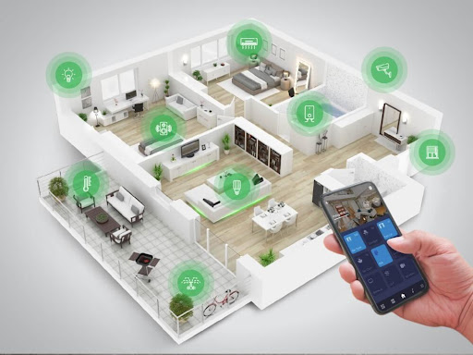
2) Các thành phần cơ bản trong hệ thống nhà thông minh trên thị trường:
2.1) Hệ thống quản lý chiếu sáng:
Các thiết bị chiếu sáng như bóng đèn sợi đốt, đèn neon, đèn ngủ, trang trí…được sử dụng rất nhiều. Vì vậy nếu phối hợp chiếu sáng không hợp lý sẽ dẫn tới bị “ô nhiễm” ánh sáng. Ngoài ra, việc chiếu sáng như vậy còn gây lãng phí điện, giảm tuổi thọ thiết bị. Bên cạnh đó số lượng dùng để chiếu sáng là khá lớn, gia chủ sẽ gặp những bất tiện nhỏ trong việc bật , tắt.
Hệ thống chiếu sáng sẽ được tích hợp chung với các hệ thống khác hoặc sẽ được tách riêng ra để điều khiển dễ dàng hơn. Các giải pháp này nhằm tối ưu hoa hệ thống và giúp gia chủ điều khiển dễ dàng hơn. Các giải pháp kết hợp se được tính đến để tự động hoa tối mức tối đa
2.2) Hệ thống kiểm soát vào ra:
Khi chủ nhà đi vắng, việc kiểm soát các hệ thống vào ra trong ngôi nhà là rất quan trọng, giúp dễ phòng trộm v.v… Ngôi nhà thông minh cung cấp hệ thống kiểm soát vào ra cho phép chủ nhà quản lý và cấp quyền “đăng nhập” cho các thành viên trong gia đình và người thân.
Hệ thống cửa ra vào sẽ được lắp đặt camera nhằm nhận dạng người trong nhà hoặc khách.
Mỗi khi có sự kiện mới, hệ thống kiểm soát ra vào này cũng sẽ kích hoạt các hệ thống khác để lưu giữ các thay đổi do người dùng tạo ra.
2.3) Hệ thống báo động rò rỉ khí ga:
Hệ thống các cảm biến là thành phần quan trọng trong bất kì hệ thống nào của ngôi nhà, các cảm biến có nhiệm vụ gửi các thông số đo được về cho bộ xử lý trung tâm để có giải pháp phù hợp với từng gói dữ liệu và xử lý từng tình huống tương ứng.
Các cảm biến cơ bản như cảm biến nhiệt độ, độ ẩm, cảm biến gas, cảm biến áp suất, cảm biến hồng ngoại…
2.4) Hệ thống các công tắc điều khiển trạng thái
Hệ thống các công tắc và bảng hiển thị sẽ cung cấp thông tin cũng như nhận lệnh điều khiển từ gia chủ. Đảm bảo sự tương tác hai chiều giữa các thành viên và hệ thống tự động. Hệ thống bao gồm: các điều khiển từ xa, các công tắc gắn tường, các bảng điều khiển tương tác HMI, điện thoại thông minh…
2.5) Hệ thống mạng, xử lý trung tâm và sự kết hợp hoạt động:
Ngôi nhà thông minh được đánh giá cao và khác hẳn những ngôi nhà bình thường là do được trang bị một hệ thống mạng điều khiển , toàn bộ các thay đổi và điều khiển tự động trong ngôi nhà được xử lý đồng nhất thông qua hệ thống mạng và xử lý trung tâm. Nó có vai trò quan trọng, làm nhiệm vụ liên kết các hệ thống khác trong ngôi nhà lại với nhau, điều phối của hệ thống chấp hành một cách nhịp nhàng theo các điều kiện tác động được lập trình từ trước.
IV) Hệ thống mô hình nhà thông minh trong đề tài:
Từ những nghiên cứu về hệ thống nhà thông minh trên thị trường, căn cứ vào phạm vi đề tài cũng như khả năng bản thân. Nhóm em xin đưa ra phương án mô phỏng lại đề tài nghiên cứu khoa học hệ thống nhà thông minh sử dụng mạch beaglebone black như sau:
- Hệ thống sử dụng cảm biến nhiệt độ, độ ẩm không khí. Cảm biến có ưu điểm dễ dàng tìm kiếm, dễ sử dụng và theo dõi nhiệt độ cũng như khi trong không khí
- Hệ thống sử dụng cảm biến đo khi ga và còi báo động
- Hệ thống sử dụng cảm biến nước mưa giúp nhận biết khi trời mưa…
- Hệ thống cảm biến chuyển động và camera để theo dõi chống xâm nhập.
- Về bộ xử lý trung tâm: Hệ thống sử dụng mạch điều khiển Beaglebone black . Mạch có chức năng thu nhập dữ liệu từ các cảm biến để theo dõi thông tin của ngôi nhà. Ngoài ra bộ xử lý trung tâm có giao tiếp khối wifi kết nối tới điện thoại, máy tính thông qua Home Assitstant.
- Để mô phỏng hệ thống đèn, nhóm em sử dụng hệ thống đèn led nhỏ

CHƯƠNG 2: CƠ SỞ LÝ THUYẾT LINH KIỆN VÀ PHẦN MỀM SỬ DỤNG
I) Linh kiện được dùng trong đề tài:
1) Khối điều khiển trung tâm:
Khối điều khiển trung tâm có nhiệm vụ điều khiển toàn bộ hệ thống. Ở đây nhóm em sử dụng mạch beaglebone black để điều khiển toàn bộ hệ thống nhà thông minh.
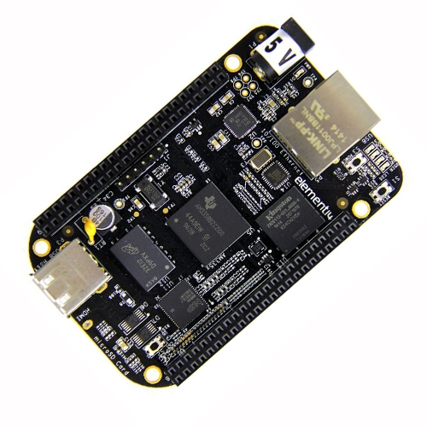
* Ưu điểm:
- Hiệu suất mạnh mẽ: BeagleBone Black được trang bị một vi xử lý ARM Cortex-A8 mạnh mẽ, cùng với các tùy chọn bổ sung như GPU PowerVR.
- Khả năng kết nối: Nó có các cổng kết nối phong phú bao gồm cổng Ethernet, USB, HDMI, cũng như các giao tiếp như I2C, SPI, UART, GPIO, giúp kết nối với nhiều loại thiết bị ngoại vi.
- Hệ điều hành đa nhiệm: BeagleBone Black hỗ trợ các hệ điều hành nhúng như Linux, cung cấp môi trường phát triển phong phú cho các ứng dụng phức tạp.
- Dễ dàng mở rộng: Có nhiều mô-đun mở rộng và shield có sẵn cho BeagleBone Black, giúp mở rộng tính năng và khả năng của nó.
* Nhược điểm:
- Giá cả đắt đỏ: So với một số bo mạch vi xử lý khác trên thị trường, BeagleBone Black có giá khá cao.
- Khó khăn trong việc sử dụng cho người mới bắt đầu: Đối với người mới bắt đầu với việc làm việc với bo mạch vi xử lý nhúng, BeagleBone Black có thể gây khó khăn do yêu cầu kiến thức kỹ thuật và kinh nghiệm cụ thể.
- Khả năng mở rộng hạn chế: Mặc dù có thể mở rộng với các mô-đun bổ sung, nhưng BeagleBone Black vẫn có một số hạn chế về số lượng cổng IO và tính năng so với một số bo mạch khác trên thị trường.
2) Khối kết nối wifi:
Để đáp ứng các nhu cầu điều khiển ngoại vi các cảm biến cũng như đèn….Nhóm em sử dụng 3 mạch gồm:
a) Module ESP8266:
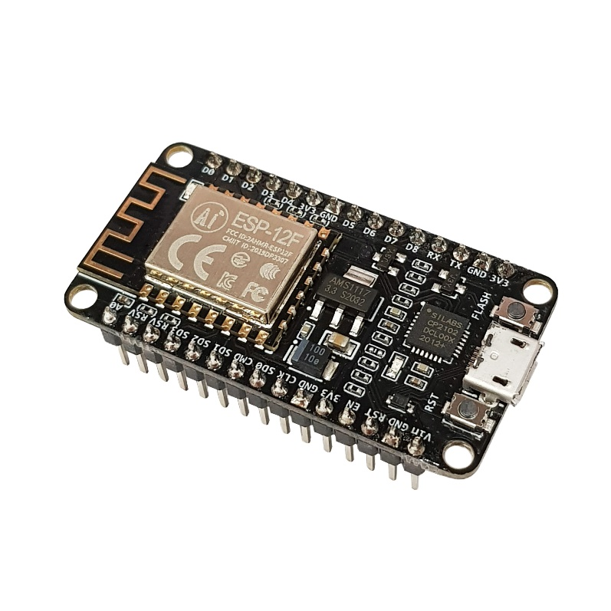
* Ưu điểm:
- Giá thành thấp: ESP8266 được sản xuất với giá thành thấp, làm cho nó trở thành lựa chọn phổ biến cho các dự án DIY và các ứng dụng IoT với ngân sách hạn chế.
- Tích hợp Wi-Fi: Module này tích hợp khả năng kết nối Wi-Fi, cho phép nó dễ dàng kết nối với mạng Internet và truy cập các dịch vụ trực tuyến.
- Hỗ trợ cộng đồng lớn: ESP8266 được sử dụng rộng rãi và có một cộng đồng lớn, điều này có nghĩa là có rất nhiều tài liệu, ví dụ và hỗ trợ trực tuyến sẵn có để giúp bạn khi cần.
- Dễ sử dụng và lập trình: ESP8266 có thể lập trình bằng nhiều ngôn ngữ khác nhau như Arduino, Lua, hoặc C/C++, đồng thời cũng hỗ trợ nhiều IDE phổ biến như Arduino IDE hoặc PlatformIO, giúp người dùng dễ dàng tiếp cận và phát triển ứng dụng.
- Có sẵn các chân I/O: ESP8266 có nhiều chân I/O (Input/Output) cho phép kết nối với nhiều loại cảm biến và thiết bị ngoại vi khác nhau.
* Nhược điểm:
- Hiệu suất thấp: ESP8266 có hiệu suất tính toán thấp hơn so với một số vi điều khiển khác, điều này có thể là hạn chế đối với các ứng dụng yêu cầu xử lý phức tạp hoặc thời gian phản hồi nhanh.
- Bộ nhớ hạn chế: ESP8266 có bộ nhớ RAM và Flash hạn chế, điều này có thể gây hạn chế cho các ứng dụng đòi hỏi lưu trữ dữ liệu lớn hoặc cần xử lý dữ liệu phức tạp.
- Khả năng ổn định không cao: Mặc dù đã được cải thiện qua các phiên bản phần mềm, nhưng vẫn có thể xuất hiện các vấn đề về ổn định hoặc kết nối Wi-Fi không ổn định đặc biệt trong môi trường có nhiều nhiễu.
- Khả năng tiêu thụ năng lượng cao: ESP8266 tiêu thụ năng lượng khá cao, điều này có thể gây ra vấn đề với các ứng dụng yêu cầu tiết kiệm năng lượng hoặc hoạt động từ nguồn pin nhỏ.
b) Module ESP WROOM 32:
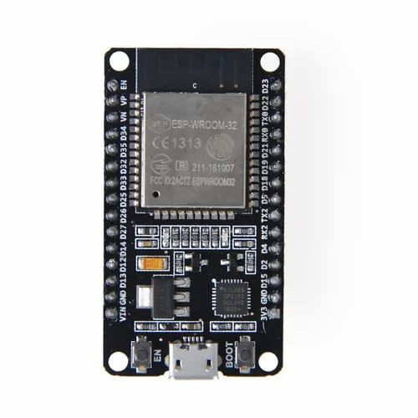

* Ưu điểm:
- Hiệu suất cao: ESP-WROOM-32 được trang bị một vi xử lý kép với tốc độ cao và nhiều bộ nhớ hơn, cung cấp hiệu suất tính toán tốt hơn so với ESP8266.
- Nhiều tính năng tích hợp: ESP-WROOM-32 tích hợp không chỉ Wi-Fi mà còn cả Bluetooth Low Energy (BLE), mở ra nhiều khả năng cho các ứng dụng IoT phức tạp.
- Bộ nhớ lớn hơn: ESP-WROOM-32 có bộ nhớ Flash và RAM lớn hơn so với ESP8266, cho phép lưu trữ và xử lý dữ liệu lớn hơn.
- Hỗ trợ các giao tiếp ngoại vi đa dạng: ESP-WROOM-32 hỗ trợ nhiều giao tiếp ngoại vi như SPI, I2C, UART, ADC, DAC, GPIO, giúp nó tương thích với nhiều loại cảm biến và thiết bị ngoại vi khác nhau.
- Hỗ trợ phát triển phần mềm linh hoạt: ESP-WROOM-32 có thể được lập trình bằng nhiều ngôn ngữ như C/C++, Arduino và MicroPython, với hỗ trợ từ các IDE như Arduino IDE, PlatformIO, hoặc ESP-IDF.
* Nhược điểm:
- Tiêu thụ năng lượng cao: Tương tự như ESP8266, ESP-WROOM-32 tiêu thụ năng lượng khá cao, điều này có thể là một vấn đề cho các ứng dụng yêu cầu tiết kiệm năng lượng.
- Giá thành cao hơn: So với ESP8266, ESP-WROOM-32 có giá thành cao hơn, điều này có thể làm tăng chi phí cho các dự án với ngân sách hạn chế.
c) Module ESP 32-CAM:
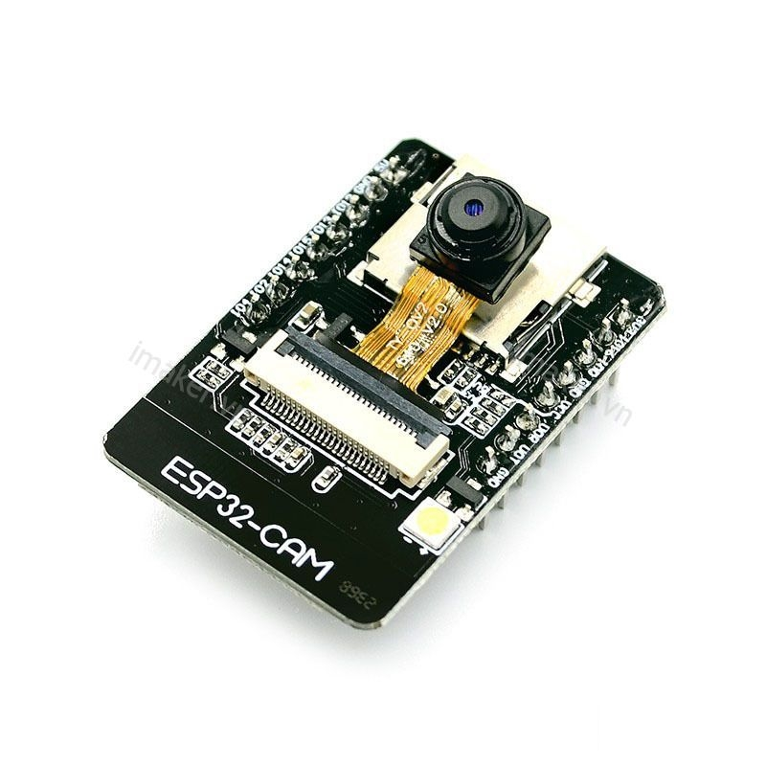

Module ESP32-CAM là một phiên bản của ESP32 tích hợp camera.
* Ưu điểm:
- Tích hợp Camera: ESP32-CAM tích hợp sẵn một camera, cho phép bạn chụp ảnh và quay video một cách dễ dàng mà không cần phải sử dụng các module camera bên ngoài.
- Mạnh mẽ và đa chức năng: Với vi xử lý kép và nhiều giao tiếp ngoại vi, ESP32-CAM có khả năng xử lý các nhiệm vụ đa dạng như gửi dữ liệu qua Wi-Fi, điều khiển các thiết bị từ xa và nhiều hơn nữa.
- Phổ biến và Hỗ trợ mạnh mẽ từ cộng đồng: ESP32-CAM là một sản phẩm phổ biến và có một cộng đồng lớn, điều này có nghĩa là có nhiều tài liệu, mã nguồn mở và hỗ trợ trực tuyến sẵn có để giúp bạn trong quá trình phát triển.
- Dễ dàng tích hợp và lập trình: ESP32-CAM có thể lập trình bằng Arduino IDE hoặc PlatformIO, với hỗ trợ từ các thư viện và ví dụ có sẵn, làm cho việc phát triển ứng dụng dễ dàng hơn.
* Nhược điểm:
- Yêu cầu năng lượng cao: Sử dụng camera và việc gửi dữ liệu qua Wi-Fi có thể tăng tiêu thụ năng lượng, làm giảm thời gian sử dụng của pin, đặc biệt là khi hoạt động từ nguồn pin nhỏ.
- Yêu cầu đối với bộ nhớ: ESP32-CAM cần một lượng bộ nhớ lớn để lưu trữ ảnh và video, điều này có thể gây ra hạn chế cho việc lưu trữ dữ liệu hoặc yêu cầu sử dụng thẻ nhớ microSD.
- Thiết kế PCB "Printed Circuit Board" (Bảng Mạch In) phức tạp: Thiết kế mạch PCB cho ESP32-CAM có thể phức tạp hơn so với các module ESP32 khác do phải tích hợp camera vào mạch.
3) Các loại cảm biến:
a) Cảm biến DHT11:
Cảm biến DHT11 được dùng để đo nhiệt độ và độ ẩm trong mô hình nhà thông minh.
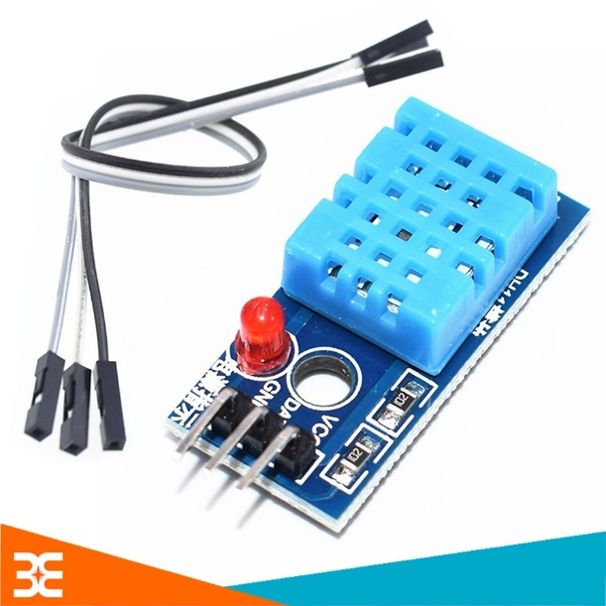
* Ưu điểm:
- Giá cả phải chăng: DHT11 là một trong những cảm biến giá rẻ nhất để đo nhiệt độ và độ ẩm.
- Dễ sử dụng: Nó có giao diện kỹ thuật số đơn giản, dễ dàng tích hợp vào các dự án điện tử.
- Khả năng đo nhiệt độ và độ ẩm: Có thể đo cả nhiệt độ và độ ẩm trong một gói cảm biến.
- Chính xác đối với các ứng dụng đơn giản: Đối với các ứng dụng cần độ chính xác không cao, như đo nhiệt độ và độ ẩm môi trường trong nhà, DHT11 có thể là một lựa chọn phù hợp.
* Nhược điểm:
- Độ chính xác không cao: So với các cảm biến cao cấp hơn, như DHT22, DHT11 không có độ chính xác cao.
- Độ ổn định thấp: DHT11 có thể không ổn định trong môi trường có biến động lớn về nhiệt độ và độ ẩm.
- Thời gian đáp ứng chậm: Thời gian cập nhật dữ liệu của DHT11 không nhanh bằng các cảm biến cao cấp hơn.
- Dải đo hẹp: Dải đo của DHT11 không rộng, giới hạn khả năng ứng dụng của nó trong một số trường hợp cụ thể.
b) Cảm biến MQ2:
Cảm biến MQ-2 là một cảm biến khí khá phổ biến và được sử dụng rộng rãi trong các ứng dụng như đo khí, bảo vệ an toàn, và các ứng dụng IoT.
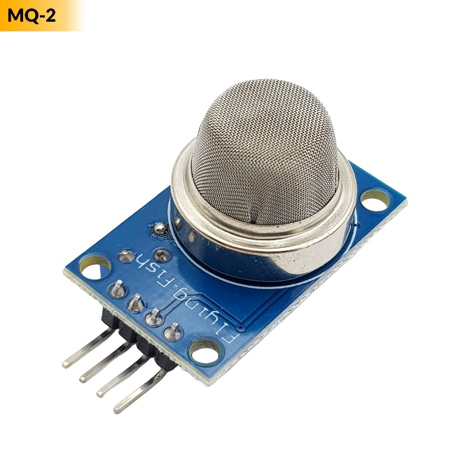
* Ưu điểm:
- Đa năng: MQ2 có thể phát hiện nhiều loại khí khác nhau, bao gồm khí độc hại như khí CO, khí LPG, khí khí CO2, khí nổ và nhiều khí khác.
- Giá thành phải chăng: So với một số cảm biến khí khác, MQ2 có giá thành phải chăng.
- Dễ sử dụng: MQ2 có giao diện kỹ thuật số đơn giản và dễ dàng tích hợp vào các dự án điện tử.
- Độ nhạy cao: Cảm biến này có thể phát hiện ra các loại khí ở nồng độ rất thấp trong môi trường.
* Nhược điểm:
- Độ chính xác không cao: MQ2 có thể không cung cấp kết quả đo chính xác như các cảm biến chuyên biệt hơn.
- Độ bền thấp: Do tính chất hoạt động của nó, MQ2 có thể mất đi hiệu suất hoạt động sau một thời gian sử dụng.
- Phản ứng chậm: Thời gian phản ứng của MQ2 có thể không nhanh bằng các cảm biến chuyên biệt hơn.
- Có thể bị ảnh hưởng bởi môi trường: MQ2 có thể bị ảnh hưởng bởi nhiệt độ và độ ẩm của môi trường xung quanh, gây ra các độ lệch trong kết quả đo.
* Ưu điểm:
- Dễ sử dụng: HC-SR501 dễ dàng sử dụng và tích hợp vào các dự án với giao tiếp đơn giản và dễ dàng.
- Giá thành thấp: Cảm biến này có giá thành rất rẻ, làm cho nó trở thành lựa chọn phổ biến cho nhiều dự án với ngân sách hạn chế.
- Độ nhạy cao: HC-SR501 có khả năng phát hiện chuyển động của con người trong phạm vi của nó với độ nhạy cao, làm cho nó hữu ích cho việc kiểm soát đèn tự động, hệ thống bảo mật, vv.
- Độ tin cậy: Mặc dù có giá thành thấp, HC-SR501 vẫn được biết đến là một cảm biến đáng tin cậy trong việc phát hiện chuyển động.
* Nhược điểm:
- Tính chính xác có thể giảm khi có nhiều nhiễu: HC-SR501 có thể phản ứng với các điều kiện môi trường như ánh sáng mạnh hoặc nhiễu từ các nguồn khác, điều này có thể làm giảm tính chính xác của cảm biến.
- Khả năng phát hiện hạn chế: Cảm biến này chỉ có thể phát hiện chuyển động của con người và không phát hiện các đối tượng khác như động vật hoặc vật thể không phản xạ tia hồng ngoại.
- Thời gian phản ứng có thể khá chậm: HC-SR501 có thể có thời gian phản ứng chậm, điều này có thể làm giảm tính ứng dụng của nó trong một số trường hợp đòi hỏi đáp ứng nhanh.
d) Cảm biến nước mưa:
Cảm biến nước mưa là một loại cảm biến được sử dụng để phát hiện sự có mưa
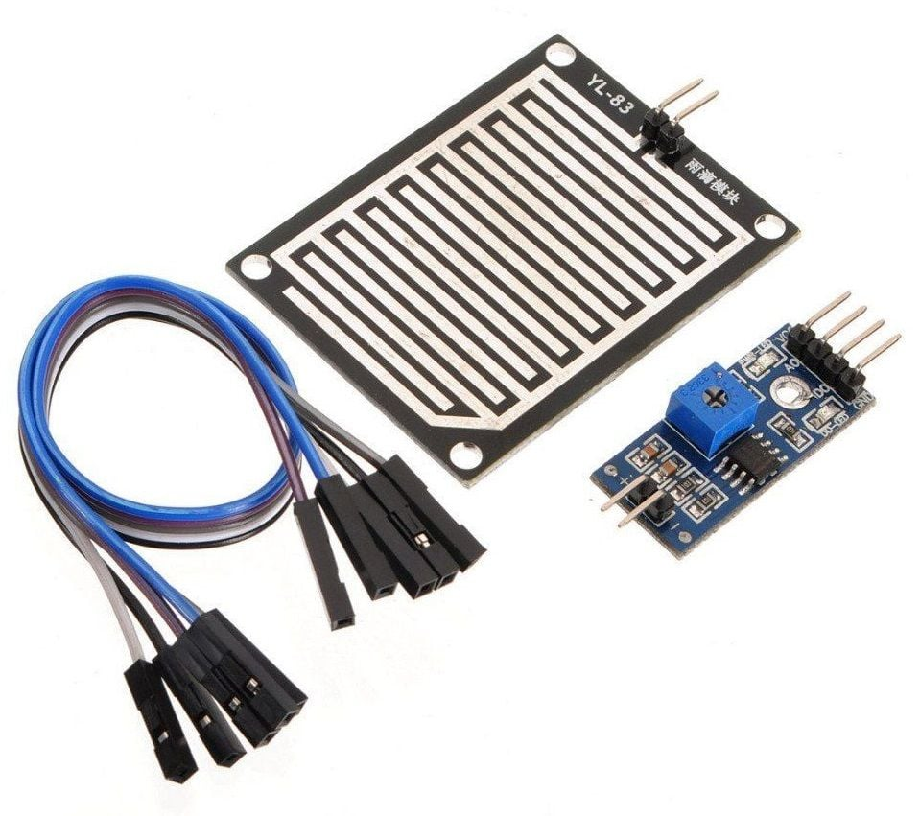
* Ưu điểm:
- Giá thành thấp: Cảm biến nước mưa thường có giá thành rẻ, phù hợp cho các dự án DIY (tự làm) và các ứng dụng tùy chỉnh.
- Dễ sử dụng: Cảm biến này có cấu trúc đơn giản và dễ dàng lắp đặt. Nó có thể được kết nối với các vi điều khiển như Arduino hoặc Raspberry Pi một cách dễ dàng.
- Tính ổn định: Trong điều kiện sử dụng phù hợp, cảm biến nước mưa có thể cung cấp kết quả ổn định và đáng tin cậy trong việc phát hiện sự có mưa.
* Nhược điểm:
- Độ chính xác thấp: So với các cảm biến mưa khác có giá thành cao hơn, cảm biến nước mưa có thể không cung cấp độ chính xác cao nhất trong việc đo lượng mưa. Điều này có thể là vấn đề đối với các ứng dụng cần độ chính xác cao.
- Độ bền hạn chế: Do cảm biến này thường được làm từ các vật liệu giá rẻ và không chịu được môi trường khắc nghiệt, nên độ bền của nó có thể hạn chế. Cảm biến có thể bị ảnh hưởng bởi các yếu tố như ánh nắng mặt trời, nhiệt độ cao, hoặc mưa lớn.
- Khả năng phản ứng chậm: Cảm biến nước mưa có thể có thời gian phản ứng chậm khi so với các cảm biến mưa có giá thành cao hơn, điều này có thể là vấn đề trong các ứng dụng yêu cầu phản ứng nhanh chóng.

4) Một số linh kiện khác:
Ngoài các thành phần chính ở trên, hệ thống sử dụng thêm một số linh kiện như:
- Module relay 5V để đóng cắt.
- Đèn led mô phỏng đèn trong nhà.
- Còi mini để cảnh báo khí ga rò rỉ.
- Quạt mini 12V .
- Motor 5V.
- Dây cắm và bảng mạch breadboard.
II) Tổng quan các linh kiện chính:
1) Mạch beaglebone black:
BeagleBone Black là một bo mạch tích hợp (single-board computer) nhỏ gọn và mạnh mẽ, được thiết kế để phát triển các ứng dụng nhúng, IoT (Internet of Things), và các dự án điều khiển. Đây là một sản phẩm của công ty BeagleBoard.org và là một trong những bo mạch phổ biến trong cộng đồng nhúng.
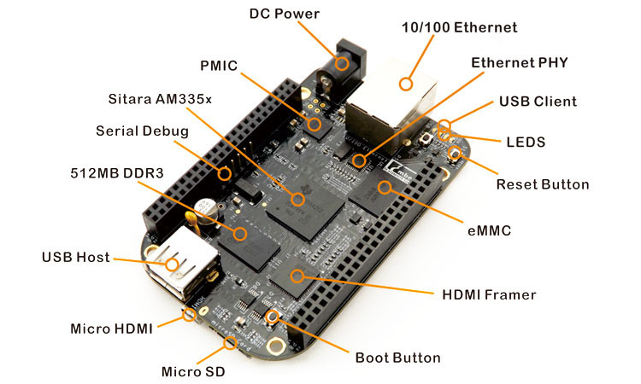
* Một số thông số cơ bản của beaglebone black:
Đặc điểm | Thông số
Vi xử lý | AM335x 1GHz ARM Cortex-A8
RAM | 512MB DDR3 (Double Data Rate 3)
Bộ nhớ trong | 4GB eMMC (embedded MultiMediaCard) Flash
Khe cắm thẻ nhớ | MicroSD (microSDHC hỗ trợ, lên đến 32GB)
Giao tiếp mạng | Ethernet 10/100Mbps
Giao tiếp USB | 1 x USB 2.0 Host , 1 x USB 2.0 Device
Giao tiếp khác | HDMI, UART, I2C, SPI, GPIO, PWM, ADC, CAN, LCD
Hệ điều hành hỗ trợ | Debian, Angstrom Linux, Ubuntu, Android, Yocto, vv.
Kích thước | 86.4mm x 53.4mm x 21mm
Trọng lượng | 39.7g
Số chân ngoại vi | 92 chân ngoại vi

* Nguồn:
- BeagleBone Black sử dụng nguồn điện vào 5V DC có thể cấp từ cổng USB (cáp USB đi kèm) , giắc nguồn DC hoặc thông qua các chân GPIO với điện áp 5V.
- Nếu cấp nguồn vượt quá 5,25V sẽ làm hỏng mạch.
* Chức năng của mạch Beaglebone Black trong đề tài:
- Trong đề tài này, BeagleBone Black được sử dụng để kết nối bằng Wifi với các module ESP như ESP 8266, ESP WROOM 32 VÀ ESP 32 CAM để từ đó kết nối tới các con cảm biến như cảm biến nhiệt độ, cảm biến độ ẩm, cảm biến chuyển động, cảm biến khí ga để thu thập dữ liệu môi trường trong nhà.
- Từ đó, BeagleBone Black có thể xử lý dữ liệu từ các cảm biến và thực hiện các quyết định dựa trên các điều kiện môi trường, ví dụ như tự động bật đèn khi cảm biến chuyển động phát hiện sự hiện diện.Tất cả những dữ liệu đó sẽ được hiển thị lên Home Assistant.
2) Module ESP 8266 :
ESP8266 được tích hợp với chip USB-to-UART CP2102, giúp kết nối với máy tính thông qua cổng USB. Đây là một trong những board phổ biến được sử dụng trong các dự án IoT và nhúng nhờ vào tính linh hoạt và khả năng kết nối Wi-Fi mạnh mẽ của nó
*Cấu tạo, chức năng các chân của ESP8266:
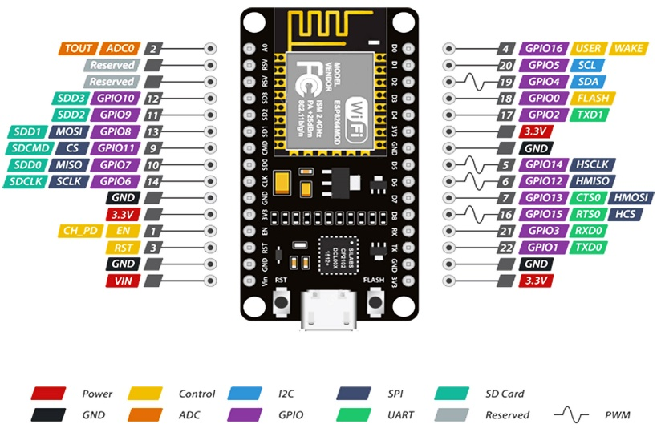
- Chân Nguồn (VCC): Cung cấp điện áp cho board, thường là 3.3V.
- Chân Đất (GND): Kết nối với đất để hoàn thiện mạch điện.
- Chân GPIO (General Purpose Input/Output): ESP8266 có nhiều chân GPIO cho phép kết nối với các thiết bị ngoại vi như cảm biến, đèn LED, bộ nhớ ngoại vi, vv. Các chân GPIO này có thể được sử dụng để đọc dữ liệu từ các cảm biến hoặc điều khiển các thiết bị khác.
- Chân ADC (Analog to Digital Converter): Một số chân GPIO cũng có khả năng đọc giá trị analog thông qua chuyển đổi ADC tích hợp.
- Chân UART (Universal Asynchronous Receiver-Transmitter): Được sử dụng để giao tiếp với các thiết bị ngoại vi thông qua giao thức UART, bao gồm cả module Bluetooth, GPS, và các thiết bị khác.
- Chân SPI (Serial Peripheral Interface): Cho phép giao tiếp với các thiết bị ngoại vi như các cảm biến, bộ nhớ flash, màn hình LCD, vv thông qua giao thức SPI.
- Chân I2C (Inter-Integrated Circuit): Cho phép giao tiếp với các thiết bị ngoại vi thông qua giao thức I2C, như các cảm biến áp suất, cảm biến nhiệt độ, EEPROM, vv.
- Chân Reset (RST): Sử dụng để reset board.
- Chân EN (Enable): Sử dụng để kích hoạt hoặc tắt ESP8266.
- Chân GPIO 0 và GPIO 2: Được sử dụng trong quá trình nạp chương trình vào ESP8266.
3)Module ESP WROOM 32:
* Giới thiệu:
- ESP-WROOM-32 là một mô-đun vi điều khiển được tích hợp Wi-Fi và Bluetooth, được phát triển bởi Espressif Systems. Được xây dựng dựa trên chip ESP32, ESP-WROOM-32 là một giải pháp linh hoạt và mạnh mẽ cho các ứng dụng IoT (Internet of Things) và nhúng.

* Sơ đồ chân của ESP WROOM 32:
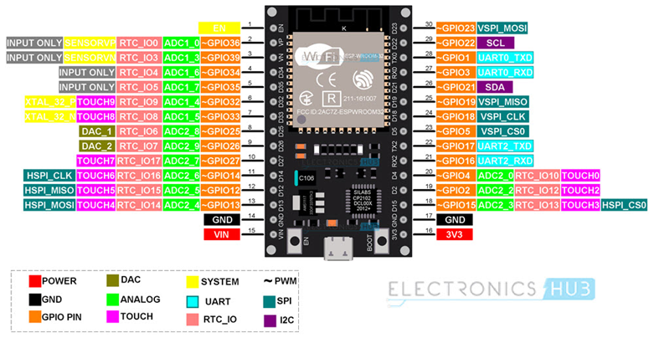
- GPIO:
- ESP32 có 34 chân GPIO với mỗi chân thực hiện nhiều hơn một chức năng (chỉ một chân hoạt động). Bạn có thể cấu hình chân dưới dạng GPIO hoặc ADC hoặc UART trong chương trình.
- Các chân ADC và DAC được xác định trước và bạn phải sử dụng các chân do nhà sản xuất chỉ định. Nhưng các chức năng khác như PWM, SPI, UART, I2C, ... có thể được gán cho bất kỳ chân GPIO nào thông qua chương trình.
- Có 4 chân GPIO có khả năng hoạt động như chân chỉ đầu vào kỹ thuật số. Đó là GPIO34, GPIO35, GPIO36 và GPIO39.
- Tất cả các chân GPIO đều có khả năng ngắt.
- RTC GPIO: ESP32 có 16 GPIO RTC, là một phần của hệ thống con RTC Low-Power. Các chân này có thể được sử dụng để đánh thức ESP32 khỏi chế độ ngủ sâu làm nguồn đánh thức bên ngoài.
- ADC: ESP32 có hai module chuyển đổi analog sang kỹ thuật số SAR 12 bit với 8 kênh và 10 kênh mỗi module. Vì vậy, khối ADC1 và ADC2 kết hợp với nhau có 18 kênh ADC 12-bit.
Với độ phân giải 12-bit, các giá trị kỹ thuật số đầu ra sẽ nằm trong khoảng 0 - 4093.
- DAC: Bộ vi điều khiển ESP32 có hai kênh chuyển đổi kỹ thuật số sang analog 8 bit độc lập để chuyển đổi các giá trị kỹ thuật số sang tín hiệu điện áp analog. DAC có mạng điện trở bên trong và sử dụng nguồn điện làm điện áp tham chiếu đầu vào.
Hai chân GPIO sau được liên kết với các chức năng của DAC:
- DAC1 - GPIO25
- DAC2 - GPIO26
- GPIO cảm ứng điện dung: ESP32 có 10 GPIO cảm ứng điện dung, có thể phát hiện các biến thể về điện dung trên chân cắm do chạm hoặc tiếp cận chân GPIO bằng ngón tay hoặc bút stylus. Các GPIO cảm ứng này có thể được sử dụng để triển khai các miếng cảm ứng điện dung mà không cần bất kỳ phần cứng bổ sung nào.
- SPI: ESP32 có ba khối SPI (SPI, HSPI và VSPI) ở cả chế độ master và chế độ slave. SPI được sử dụng để giao tiếp với bộ nhớ Flash. Vì vậy, bạn có hai giao diện SPI.
- I2C: Có hai giao diện I2C trong ESP32 với sự linh hoạt hoàn toàn trong việc gán các chân, tức là, người dùng có thể gán các chân SCL và SDA cho cả hai giao diện I2C trong chương trình.
Các chân I2C mặc định là:
- SDA - GPIO21
- SCL - GPIO22
- PWM: Bộ điều khiển PWM trong ESP32 có 16 kênh dạng sóng PWM độc lập với tần số và chu kỳ nhiệm vụ có thể định cấu hình. Dạng sóng PWM có thể được sử dụng để điều khiển động cơ và LED. Bạn có thể cấu hình tần số tín hiệu PWM, kênh, chân GPIO và cả chu kỳ nhiệm vụ.
- Các GPIO được kết nối với IC Flash SPI: Nếu bạn nhìn vào sơ đồ chân của module ESP-WROOM-32, thì bạn sẽ thấy rằng GPIO6 đến GPIO11 được kết nối với IC bộ nhớ Flash SPI. Ngay cả khi các chân GPIO này có thể truy cập được (không có trong bo mạch ESP32 30 chân), không sử dụng chúng cho bất kỳ mục đích nào khác.
- Các chân boot strapping: ESP32 có 5 chân boot strapping , các chân bootstrapping (bootstrapping pins) được sử dụng để xác định cách thức khởi động của chip khi nó được cấp nguồn.
Chúng là:
- GPIO0 (CAO khi BOOT)
- GPIO2 (THẤP khi BOOT)
- GPIO5 (CAO trong khi BOOT)
- GPIO12 (THẤP khi BOOT)
- GPIO15 (CAO khi BOOT)
4) Module ESP 32 CAM:
ESP32-CAM là một mô-đun vi điều khiển tích hợp Wi-Fi và máy ảnh được phát triển bởi Espressif Systems, được thiết kế để dễ dàng tích hợp vào các ứng dụng IoT (Internet of Things) có yêu cầu camera.
* Sơ đồ chân ESP 32 CAM:
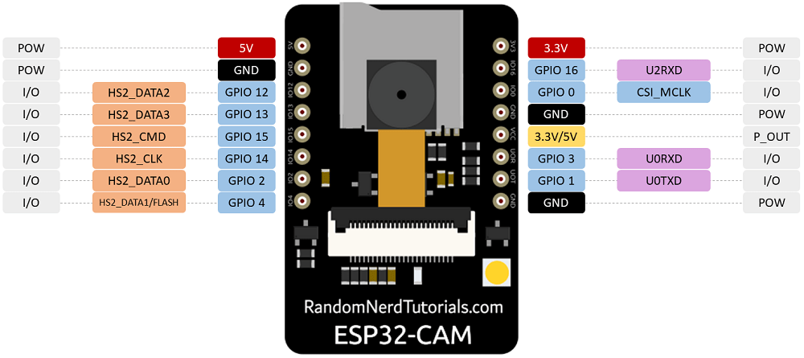
- Chân nguồn (power pin):
- ESP32-CAM có 3 chân GND (màu đến trong sơ đồ chân), 1 chân 3.3V và 1 chân 5V (màu đỏ trong sơ đồ chân). ESP32-CAM có thể hoạt động ở cả 3.3V và 5V, tuy nhiên với nguồn 3.3V, ESP32-CAM có thể sẽ hoạt động không ổn định, chúng ta nên dùng nguồn 5V để đảm bảo ESP32-CAM hoạt động ốn định nhất.
- Trên sơ đồ chân bạn có thể thấy 1 chân màu vàng 3.3/5V, trên ESP32-CAM chân này được kí hiệu là VCC. Chúng ta không nên sử dụng chân này để cấp nguồn cho ESP32-CAM. Đây là chân nguồn output, không sử dụng để cấp nguồn. Điện áp ở chân này có thể là 3.3V hoặc 5V.
- Chân serial:
- GPIO 1 và GPIO 3 là 2 chân serial của ESP32-CAM (GPIO 1 đóng vai trò là TX, GPIO 3 là RX).
- ESP32-CAM không được tích hợp sẵn mạch giao tiếp serial với máy tính, cần dùng 2 chân serial giao tiếp với một mạch giao tiếp serial trung gian mới có thể nạp chương trình từ máy tính.
- Cách nạp chương trình cho ESP32-CAM sẽ được giới thiệu cụ thể ở bài học sau bằng cách sử dụng FT232RL FTDI.
- Chúng ta vẫn có thể sử dụng GPIO 1 và GPIO 3 để kết nối với các module ngoại vi sau khi nạp chương trình xong. Trong trường hợp đó, ta sẽ không thể mở Serial Monitor để xem các thông tin mà chương trình in ra hoặc debug qua serial monitor.
- GPIO 0:
- GPIO 0 được nối với một điện trở kéo lên, có chức năng chọn chế độ hoạt động cho ESP32- CAM.
- Khi điện áp GPIO 0 ở mức 0, ESP32-CAM sẽ hoạt động ở chế độ flash, chúng ta nạp chương trình cho ESP32-CAM ở chế độ này. Khi điện áp chân này ở mức 1, ESP32-CAM sẽ thoát khỏi chế độ flash.
- Khi cần nạp chương trình cho ESP32, ta kết nối GPIO 0 với chân GND, và ngắt kết nối giữa GPIO Ô với GND khỉ cần ESP32-CAM hoạt động bình thường. Mỗi lần kết nối hoặc ngắt kết nối giữa GPIO 0 và GND cần nhấn nút RST trên board để ESP32-CAM cập nhật lại chế độ hoạt động.
- GPIO 16:
- GPIO 16 mặc định là chân có chức năng UART. Tuy nhiên bạn cũng có thể sử dụng GPIO 16 với chức năng là digital input, GPIO 16 được kết nối với điện trở nội kéo lên nên trạng thái mặc định của chân này là mức 1.
- GPIO 16 không được tích hợp bộ chuyển đổi ADC, nên không thể sử dụng cho chức năng analog input, chân này cũng không phải chan RTC, nên không thể sử dụng cho chức năng timer waker up.
5) Cảm biến DHT11:
DHT11 là cảm biến nhiệt độ và độ ẩm. Nó ra đời sau và được sử dụng thay thế cho dòng SHT1x ở những nơi không cần độ chính xác cao về nhiệt độ và độ ẩm
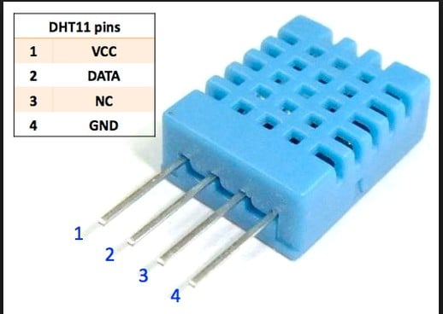
DHT11 có cấu tạo 4 chân như hình. Nó sử dụng giao tiếp số theo chuẩn 1 dây.
* Thông số kỹ thuật:
- Đo độ ẩm: 20% - 95%
- Nhiệt độ:0$℃$ - 50$℃$
- Sai số độ ẩm $±$5%
- Sai số nhiệt độ $±$2$℃$
* Nguyên lý hoạt động:
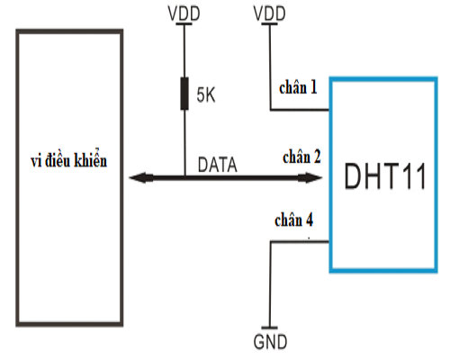
- Bước 1: Khởi tạo
- Vi điều khiển (MCU) thiết lập chân DATA là Output, kéo chân DATA xuống 0 trong khoảng thời gian >18ms. Khi đó DHT11 sẽ hiểu vi điều khiển muốn đo giá trị nhiệt độ và độ ẩm.
- Vi điều khiển đưa chân DATA lên 1, sau đó thiết lập lại là chân đầu vào.
- Sau khoảng 20-40us, DHT11 sẽ kéo chân DATA xuống thấp. Nếu >40us mà chân DATA không được kéo xuống thấp nghĩa là không giao tiếp được với DHT11.
- Chân DATA sẽ ở mức thấp 80us sau đó nó được DHT11 kéo lên cao trong 80us. Bằng việc giám sát chân DATA, vi điều khiển có thể biết được có giao tiếp được với DHT11 không. Nếu tin hiểu được DHT11 lên cao, khi đó hoàn thiện quá trình giao tiếp của vi điều khiển với DHT11.
- Bước 2: Đọc giá trị trên DHT11
DHT11 sẽ trả giá trị nhiệt độ và độ ẩm về dưới dạng 5 byte. Trong đó:
- Byte 1: Giá trị phần nguyên của độ ẩm.
- Byte 2: Giá trị phần thập phân của độ ẩm..
- Byte 3: Giá trị phần nguyên của nhiệt độ.
- Byte 4: giá trị phần thấp phân của nhiệt độ.
- Byte 5: kiểm tra tổng.
Nếu Byte 5 = (8 bit) (Byte1 + Byte2 + Byte3 + Byte4) thì giá trị độ ẩm và nhiệt độ là chính xác, nếu sai thì kết quả đo không có nghĩa.
- Đọc dữ liệu:
Sau khi giao tiếp được với DHT11, DHT11 sẽ gửi liên tiếp 40 bit 0 hoặc 1 về MCU, tương ứng chia thành 5 byte kết quả của Nhiệt độ và độ ẩm.
Sau khi tín hiệu được đưa về 0, ta đợi chân DATA của MCU được DHT11 kéo lên 1. Nếu chân DATA là 1 trong khoảng 26-28 us thì là 0, còn nếu tồn tại 70us là l. Do đó trong lâp trình ta bắt sườn lên của chân DATA, sau đó delay 50us. Nếu giá trị đo được là 0 thì ta đọc được bit 0, nếu giá trị đo được là l thì giá trị đo được là l . Cứ như thế ta đọc các bit tiếp theo.
6) Cảm biến khí ga MQ2:
* Giới thiệu:
MQ2 là cảm biến khí, dùng để phát hiện các khí có thể gây cháy. Nó được cấu tạo từ chất bán dẫn Sn$O_{2}$. Chất này có độ nhạy cảm thấp với không khí sạch. Nhưng khi trong môi trường có chất nguy hiểm, độ dẫn của nó thay đổi ngay. Chính nhờ đặc điểm này người ta thêm vào mạch con giãn để biến đổi từ độ nhạy này sang điện áp.
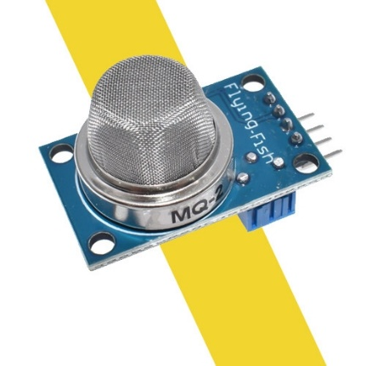
Khi môi trường sạch điện áp đầu ra của cảm biến thấp, giá trị điện áp đầu ra càng tăng khi nồng độ khí gây cháy xung quanh MQ2 càng cao. MQ2 hoạt động rất tốt trong môi trường khí hóa lỏng LPG, H2, và các chất khí gây cháy khác. Nó được sử dụng rộng rãi trong công nghiệp và dân dụng do mạch đơn giản và chi phí thấp.
* Sơ đồ mạch cảm biến MQ2:
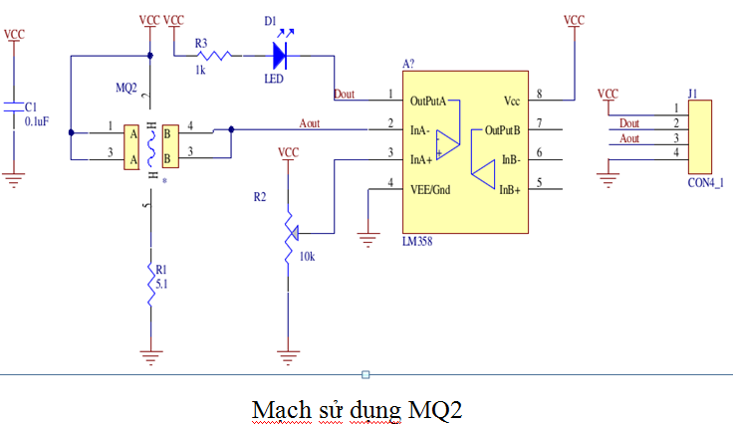
Aout: Điện áp ra tương tự. Nó chạy từ 0.34 - 5V, phụ thuộc vào nồng độ khí xung quanh MQ2.
Dout: Điện áp ra số, giá trị 0,1 phụ thuộc vào điện áp tham chiếu và nồng độ khí mà MQ2 đo được.
Việc có chân ra số Dout rất tiện cho ta mắc các ứng dụng đơn giản, không cần đến vi điều khiển. Khi đó ta chỉ cần chỉnh giá trị biên trở tới giá trị nồng độ ta muốn cảnh báo. Khi nồng độ MQ2 đo được thấp hơn mức cho phép thì Dout = 1. Đèn Led tắt. Khi nồng độ khí đo được lớn hơn nồng khí cho phép, Dout = 0, đèn led sáng.
Việc ra chân tương tự Aout dành cho những xử lý đòi hỏi cần độ chính xác : Đầu tiên đo trạng thái không khí sạch, giá trị thu được Vout1.Cho khí ga từ bật lửa rơi ra. Ta thấy giá trị Aout tăng lên. Khi đạt khoảng cách khí ga từ bật lửa hợp lý rồi tương ứng với nồng độ khí bắt đầu nguy hiểm, ta ghi lại giá trị Vout2. Ta chọn giá trị Vout2 là giá trị ngưỡng cảnh báo. Nếu giá trị đo được lớn hơn ta sẽ cảnh báo. Chỉnh chuẩn biến trở điện áp đo tại chân 3 của L358 = Vout2
7) Cảm biến nước mưa YL- 83:
Cảm biến nước mưa YL-83 là một loại cảm biến được sử dụng để phát hiện sự có mưa. Nguyên lý hoạt động của cảm biến này dựa trên việc đo điện trở giữa hai đầu dò, và sự thay đổi điện trở này khi nước mưa tiếp xúc với bề mặt của cảm biến..
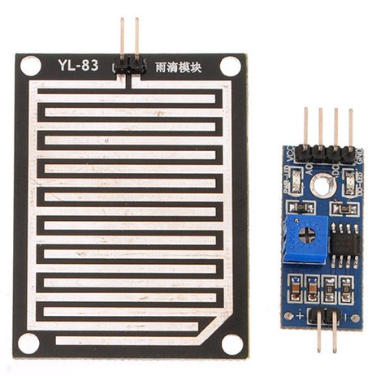
* Thông số kỹ thuật:
  - Điện áp sử dụng: 5VDC
  - Kích thước tấm cảm biến mưa: 54 x 40mm
  - Kích thước board PCB: 30 x 16mm
  - Tín hiệu đầu ra: Digital TTL (0VDC/5VDC) và đầu ra Analog A0 trả giá trị điện áp tuyến tỉnh theo lượng nước tiếp xúc với cảm biển.
  - Lỗ cổ định bu lông dễ dàng để cài đặt
  - Có đèn báo hiệu nguồn và đầu ra
  - Độ nhạy có thể được điều chỉnh thông qua chiết áp
  - LED sáng lên khi không có mưa đầu ra cao, có mưa, đầu ra thấp LED tất.
* Nguyên lý hoạt động:
- Cấu trúc cảm biến: Cảm biến bao gồm hai đầu dò đặt ở hai đầu của một bề mặt dẫn điện. Khi nước mưa tiếp xúc với bề mặt này, sự dẫn điện của nó sẽ làm thay đổi điện trở giữa hai đầu dò.
- Nguyên tắc hoạt động: Ban đầu, khi không có mưa, điện trở giữa hai đầu dò là rất lớn do không có dẫn điện giữa chúng. Khi nước mưa bắt đầu tiếp xúc với bề mặt dẫn điện của cảm biến, nước sẽ làm giảm điện trở giữa hai đầu dò. Điều này làm thay đổi điện trở và tín hiệu điện từ cảm biến.
- Đầu ra tín hiệu: Tín hiệu điện từ cảm biến có thể được đọc bởi các vi điều khiển như Arduino hoặc Raspberry Pi thông qua các chân kết nối. Khi nước mưa tiếp xúc với cảm biến và làm thay đổi điện trở, tín hiệu đầu ra từ cảm biến sẽ thay đổi tương ứng. Điều này cho phép hệ thống nhận biết được sự có mưa và thực hiện các hành động tương ứng như kích hoạt bơm nước, ghi lại dữ liệu về mưa, hoặc cảnh báo sự kiện mưa.
* Sơ đồ cảm biến:
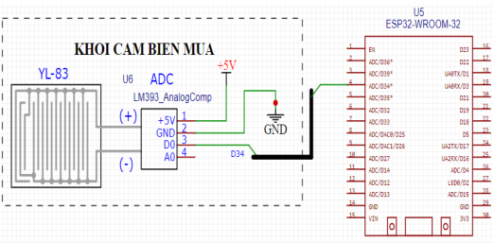
- Cảm biến mưa được cấp nguồn +5V . Khi có mưa, điện trở trên bề mặt cảm biến sẽ thay đổi, dẫn đến thay đổi tín hiệu ra.
- Khi đó LM393 sẽ nhận tín hiệu analog từ cảm biến mưa và chuyển nó thành tín hiệu số. Tín hiệu số này sau đó được gửi đến module ESP32.
- Sau đó Module ESP32-WROOM-32 nhận tín hiệu số từ LM393. Dựa trên tín hiệu này, nó có thể thực hiện các hành động tương ứng, chẳng hạn như gửi thông báo về mưa.
III) Phần mềm sử dụng:
1) Giới thiệu phần mềm lập trình và quản lý:
a) Tìm hiểu về Home Assistant:
Home Assistant là một nền tảng mã nguồn mở để quản lý và tự động hóa các thiết bị trong ngôi nhà thông minh. Dưới đây là một cái nhìn tổng quan về Home Assistant và các tính năng chính của nó:
- Mục tiêu chính: Home Assistant (HA) được phát triển với mục tiêu là cung cấp một giải pháp đơn giản và linh hoạt cho việc quản lý và tự động hóa các thiết bị trong ngôi nhà thông minh. Nó tập trung vào tính tương thích mở và khả năng tích hợp với nhiều loại thiết bị khác nhau.
- Hỗ trợ đa nền tảng: Home Assistant hỗ trợ nhiều nền tảng và giao thức khác nhau, bao gồm Zigbee, Z-Wave, Wi-Fi, Bluetooth và nhiều hơn nữa
- Giao diện người dùng: Home Assistant cung cấp một giao diện web dễ sử dụng cho người dùng cuối, cho phép họ quản lý và kiểm soát các thiết bị thông qua máy tính hoặc thiết bị di động. Giao diện này có thể tùy chỉnh và được cập nhật thường xuyên.
- Tự động hóa: Một trong những tính năng mạnh mẽ của Home Assistant là khả năng tự động hóa các hành động dựa trên các điều kiện nhất định. Người dùng có thể tạo các quy tắc tự động hóa để kích hoạt các thiết bị dựa trên thời gian, trạng thái của các cảm biến, hoặc các sự kiện khác.
- Cộng đồng mở rộng và plugin: Home Assistant có một cộng đồng lớn và năng động, cung cấp các plugin và tính năng mở rộng để tạo ra trải nghiệm cá nhân hóa hơn cho người dùng. Cộng đồng này cũng đóng vai trò quan trọng trong việc hỗ trợ và phát triển của dự án.
- Bảo mật: Home Assistant chú trọng vào bảo mật và sự riêng tư của người dùng. Nó cung cấp các tính năng bảo mật như xác thực hai yếu tố và mã hóa dữ liệu để bảo vệ thông tin cá nhân của người dùng.
- Tích hợp với các dịch vụ bên ngoài: Home Assistant có thể tích hợp với các dịch vụ bên ngoài như Google Assistant, Amazon Alexa và nhiều hơn nữa, giúp người dùng mở rộng khả năng tự động hóa và kiểm soát của họ.
b) Tìm hiểu về ESP Home:
ESPHome là một nền tảng mã nguồn mở được phát triển dựa trên vi điều khiển ESP8266 và ESP32, được thiết kế để dễ dàng tạo ra các thiết bị IoT tùy chỉnh. Nền tảng này giúp người dùng tạo ra các thiết bị thông minh mà không cần phải viết mã hoặc kiến thức sâu về lập trình.
* Một số điểm nổi bật về ESPHome:
- Ngôn ngữ YAML: ESPHome sử dụng ngôn ngữ YAML để cấu hình, làm cho việc tạo ra các thiết bị trở nên đơn giản hơn đáng kể. Người dùng chỉ cần mô tả các thiết bị và chức năng của chúng trong các tệp YAML.
- Tích hợp dễ dàng: ESPHome cung cấp một loạt các thành phần tích hợp sẵn để tương tác với các cảm biến, các thiết bị khác và các dịch vụ như Home Assistant. Điều này giúp việc tích hợp các thiết bị vào hệ sinh thái IoT hiện có trở nên dễ dàng hơn.
- Tùy chỉnh linh hoạt: ESPHome cho phép người dùng tùy chỉnh và mở rộng các chức năng của thiết bị thông qua việc sử dụng mã Arduino nếu cần. Điều này mang lại sự linh hoạt cao cho những người muốn thực hiện các tính năng đặc biệt hoặc tích hợp với các hệ thống phức tạp.
- Cập nhật OTA (Over-The-Air): ESPHome hỗ trợ cập nhật phần mềm qua mạng không dây (OTA), giúp người dùng dễ dàng cập nhật các thiết bị từ xa mà không cần phải kết nối với máy tính.
- Sự hỗ trợ mạnh mẽ từ cộng đồng: ESPHome được phát triển một cách mạnh mẽ và nhận được sự đóng góp lớn từ cộng đồng người dùng, điều này giúp nền tảng này phát triển nhanh chóng và cung cấp sự ổn định và tính năng mới liên tục.

CHƯƠNG 3: THIẾT KẾ HỆ THỐNG
I) Thiết kế phần cứng:
1) Thiết kế sơ đồ khối:
* Sơ đồ khối của hệ thống:

Khối nguồn

Khối xử lý trung tâm
Khối hiển thị
Khối kết nối wifi
Khối cảm biến

Khối cảnh báo

Home Assistant

Tín hiệu nối cứng
Đường nguồn
Tín hiệu không dây

Chú thích:

* Nhiệm vụ chức năng của từng khối:
- Khối nguồn: Là khối cơ bản nhất nó cung cấp dòng nuôi cho toàn bộ linh kiện trong mạch. Nó tạo ra điện áp ổn định thoả mãn các chỉ số về điện áp và dòng.Ở đây, hệ thống dùng nguồn 5V.
- Khối xử lý trung tâm: Ở đây là mạch Beaglebone Black có nhiệm vụ:
- Đọc dữ liệu từ khối cảm biến
- Giao tiếp trao đổi dữ liệu với khối kết nối wifi
- Xuất tín hiệu điều khiển khối hiển thị để hiển thị thông tin
- Xuất tín hiệu khiển khối còi báo động để cảnh báo kịp thời
- Khối kết nối wifi: Bao gồm ESP 8266, ESP WROOM 32 và ESP 32 CAM. Nhiệm vụ của chúng là:
- Nhận tín hiệu điều khiển từ Home Assistant trên điện thoại hoặc máy tính từ đó điều khiển trực tiếp các thiết bị ngoại vi.
- Nhận dữ liệu từ khối trung tâm để gửi dữ liệu lên App.
- Khối cảm biến: Bao gồm:
- Cảm biến nhiệt độ,độ ẩm DHT11: để thu thập dữ liệu nhiệt độ, độ ẩm và gửi về khối xử lý trung tâm.
- Cảm biến gas MQ2: để phát hiện rò rỉ khí gas báo cháy.
- Cảm biến nước mưa: để phát hiện khi trời có mưa sẽ gửi cảnh báo tới khối xử lý trung tâm.
- Khối hiển thị: Hiển thị thông tin dữ liệu cần thiết lên Home Assistant.
- Khối cảnh báo: Nhận lệnh điều khiển từ khối điều khiển trung tâm để cảnh báo tới người dùng.

2) Sơ đồ thiết kế từng hệ thống:
a) Hệ thống giám sát nhiệt độ, độ ẩm:
* Sơ đồ đấu dây:
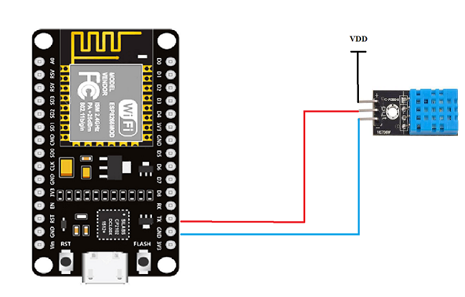

CHÚ THÍCH: : Dây nối cấp nguồn dương ( +5V)
: Dây Data truyền dữ liệu nhiệt độ, độ ẩm
: Dây nối GND
* Nguyên lý hoạt động: Cảm biến nhiệt độ, độ ẩm DHT11 thu thập dữ liệu và gửi dữ liệu về Khối kết nối Wifi, cụ thể ở đây là ESP 8266. Sau đó, khối kết nối Wifi gửi thông tin tới mạch Beaglebone Black. Từ dữ liệu nhận được, mạch này gửi thông tin lên Home Assistant và hiển thị thông tin nhiệt độ, độ ẩm trên giao diện người dùng của mình, cho phép người dùng theo dõi và giám sát điều này từ xa thông qua ứng dụng Home Assistant.
b) Hệ thống giám sát rò rỉ khí ga:
* Sơ đồ đấu dây:

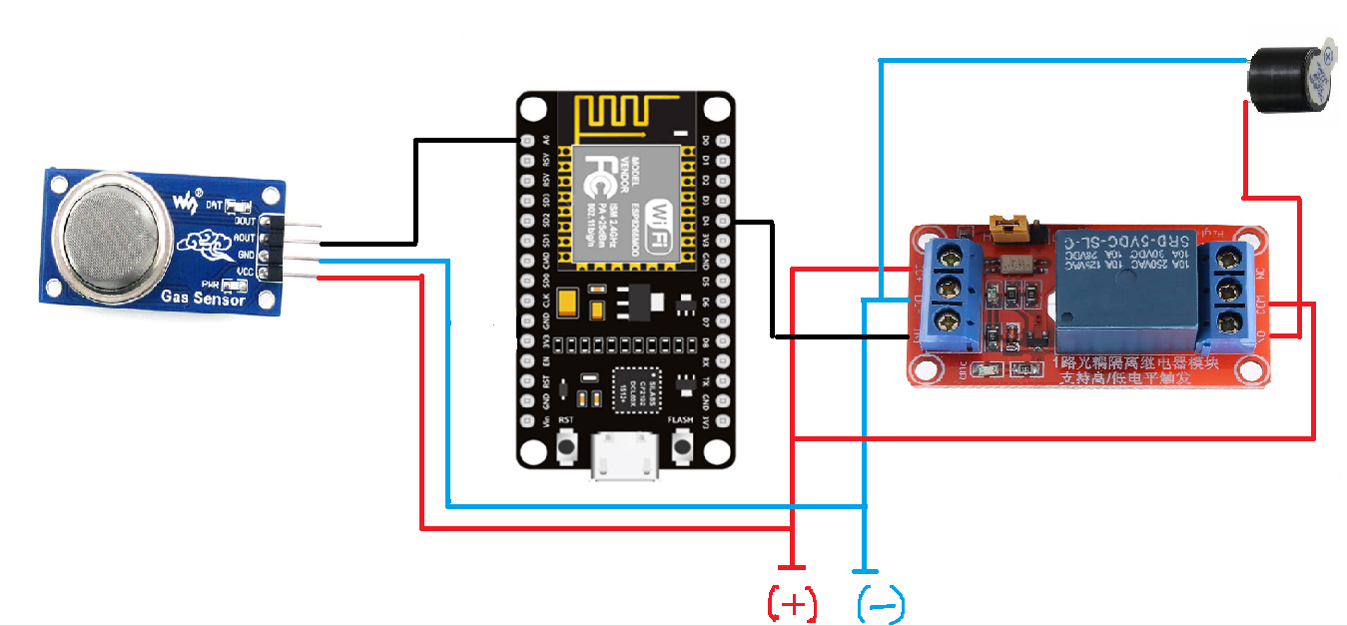
CHÚ THÍCH: Dây cấp nguồn âm
Dây truyền dữ liệu
Dây cấp nguồn dương

* Nguyên lý hoạt động: Hệ thống dựa vào cảm biến khí ga MQ2 . Cảm biến này thu thập dữ liệu và gửi đến khối kết nối wifi . Nếu phát hiện khí ga rò rỉ, khối kết nối wifi sẽ gửi dữ liệu đến Beaglebone Black . Sau đó khối điều khiển trung tâm sẽ gửi dữ liệu lên máy chủ Home Assistant để điều khiển còi kêu cảnh báo. Đồng thời, khối xử lý trung tâm gửi tín hiệu cảnh báo cảnh báo trên App cho chủ nhà.
c) Hệ thống cảnh báo nước mưa:
Sơ đồ đấu dây:
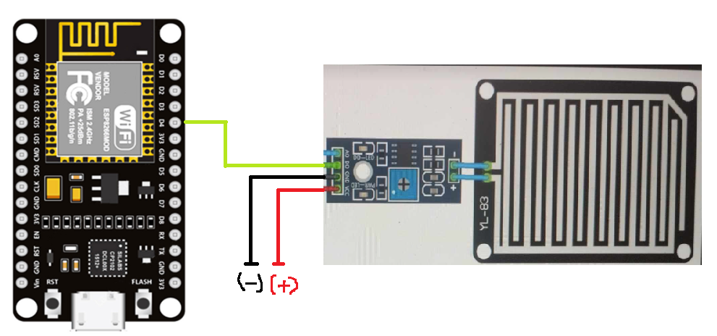

CHÚ THÍCH: Dây cấp nguồn âm
Dây kết nối tín hiệu
Dây cấp nguồn dương

* Nguyên lý hoạt động : Xoay quanh việc cảm biến nước mưa hoạt động. Khi cảm biến cảm nhận được nước, nó sẽ gửi dữ liệu tới khối kết nối Wifi, sau đó dữ liệu này sẽ đc thông qua khối điều khiển trung tâm là mạch BeagleBone Black để gửi dữ liệu lên Home Assistent để điều khiển motor tự động kéo quần áo vào. Đồng thời, khối xử lý trung tâm gửi tín hiệu cảnh báo cảnh báo trên App cho chủ nhà.

II) Thiết kế lưu đồ thuật toán :
1) Lưu đồ thuật toán chương trình hiển thị nhiệt độ, độ ẩm phòng:

Bắt đầu

Khởi tạo cảm biến DHT11

Đọc giá trị từ cảm biến

Gửi dữ liệu tới khối kết nối wifi

Chuyển dữ liệu lên Beaglebone Black

Cập nhật dữ liệu và hiển thị lên Home Assistant

Kết thúc

* Thuật toán hệ thống đi theo trình tự sau:
- Bước 1: Khởi tạo cảm biến DHT11.
- Bước 2: Đọc giá trị nhiệt độ, độ ẩm mà cảm biến đo được.
- Bước 3: Gửi dữ liệu vừa nhận được tới khối kết nối wifi, ở đây là ESP 8266.
- Bước 4: Chuyển thông tin này tới mạch Beaglebone Black.
- Bước 5: Cập nhật dữ liệu và hiển thị nó trên Home Assistant.
- Bước 6: Kết thúc.

2) Lưu đồ thuật toán chương trình cảnh báo khí ga:
Bắt đầu
Khởi tạo cảm biến MQ2

Đọc giá trị từ cảm biến khí ga

Nồng độ khí gas vượt ngưỡng cho phép

SAI

ĐÚNG
G
Tắt còi báo động
Gửi dữ liệu tới khối kết nối Wifi

Gửi dữ liệu tới Beaglebone Black

Gửi dữ liệu cảnh báo tới Home Assistant

Bật còi báo động

Kết thúc

* Lưu đồ thuật toán đi theo trình tự sau:
- Bước 1: Khởi tạo cảm biến MQ2.
- Bước 2: Đọc giá trị mà cảm biến MQ2 thu được.
- Bước 3: Kiểm tra dữ liệu vừa đọc được. Nếu nồng độ khí ga đó vượt qua nồng độ cho phép. Hệ thống sẽ gửi dữ liệu này tới khối kết nối Wifi. Nếu Sai còi báo sẽ không hoạt động và chuyển tới bước 6.
- Bước 4: Gửi dữ liệu nhận được từ khối kết nối wifi lên mạch Beaglebone Black.
- Bước 5: Gửi dữ liệu cảnh báo lên Home Assistant và hệ thống nay sẽ kích hoạt cảnh báo còi.
- Bước 6: Kết thúc.
3) Lưu đồ thuật toán hệ thống cảm biến nước mưa:
Bắt đầu
Khởi tạo cảm biến nước mưa
Thiết lập trạng thái motor
Đọc giá trị từ cảm biến

SAI
Nước mưa rơi vào cảm biến

ĐÚNG
Gửi dữ liệu tới khối kết nối wifi

Chuyển thông tin tới Beaglebone Black

Gửi dữ liệu cảnh báo lên Home Assistant

Điều khiển motor hoạt động

Kết thúc

* Lưu đồ thuật toán đi theo trình tự sau:
- Bước 1: Khởi tạo cảm biến nước mưa và thiết lập trạng thái cho motor.
- Bước 2: Đọc giá trị từ cảm biến. Nếu có nước chạm vào cảm biến thì sẽ gửi dữ liệu lên khối kết nối wifi.
- Bước 3: Khối kết nối wifi sẽ chuyển dữ liệu nhận được tới Beaglebone Black.
- Bước 4: Mạch Beaglebone Black sẽ gửi dữ liệu cảnh báo tới Home Assistant để tiến hành điều khiển motor hoạt động kéo vào để tránh mưa.
- Bước 5: Kết thúc.
4) Lưu đồ thuật toán hệ thống camera theo dõi:
Bắt đầu

Khởi tạo thư viện
Khởi tạo module ESP 32 CAM

Đọc dữ liệu hình ảnh nhận được từ ESP 32 CAM

Truyền dữ liệu nhận được về mạch Beaglebone Black

Chuyển dữ liệu lên và hiển thị nó trên Home Assistant

Kết thúc

Ở thuật toán này, khi nhận được dữ liệu hình ảnh từ ESP 32 CAM thì dữ liệu đó sẽ được truyền tới mạch beaglebone Black thông qua giao tiếp Wifi. Dữ liệu này sẽ được mạch Beaglebone Black xử lý và hiển thị lên Home Assistant.

5)Lưu đồ thuật toán cập nhật dữ liệu lên Home Assistant:
Khởi tạo các biến của hệ thống
Khởi tạo giao tiếp qua wifi
SAI
Kết thúc
Cập nhật dữ liệu lên Home Assistant
Giải mã tín hiệu
Gửi dữ liệu đến khối xử lý trung tâm
Dữ liệu nhận từ cảm biến qua giao tiếp wifi được gửi lên khối kết nối Wifi
Bắt đầu

ĐÚNG

Ở thuật toán này, khi có dữ liệu từ cảm biến gửi qua khối kết nối wifi và sau đó gửi dữ liệu đó tới khối quản lý trung tâm thông qua giao tiếp không dây wifi. Khối xử lý trung tâm sẽ giải mã dữ liệu và gửi dữ liệu cập nhật lên App Home Assistant cho người dùng
6) Lưu đồ thuật toán điều khiển thiết bị:
Khởi tạo các biến hệ thống
ĐÚNG
SAI
Kết thúc
Điều khiển bật tắt thiết bị tương ứng
Giải mã tín hiệu
Tín hiệu điều khiển từ Home Assistant
Bắt đầu

Với hệ thống điều khiển thiết bị Home Assistant, khối xử lý trung tâm nhận được lệnh chuyển xuống cho khối kết nối wifi và điều khiển bật tắt các thiết bị tương ứng được cài đặt ở trên Home Assistant.
7) Cài đặt Home Assistant cho mạch Beaglebone Black và lập trình cho các module ESP :
* Các bước cài đặt và lập trình:
Bước 1: Ảnh cài trên thẻ nhớ của Debian: https://www.beagleboard.org/distros/am335x-11-8-2023-10-07-4gb-microsd-iot. Sử dụng phần mềm balenaEtcher để ghi ảnh này vào thẻ nhớ.
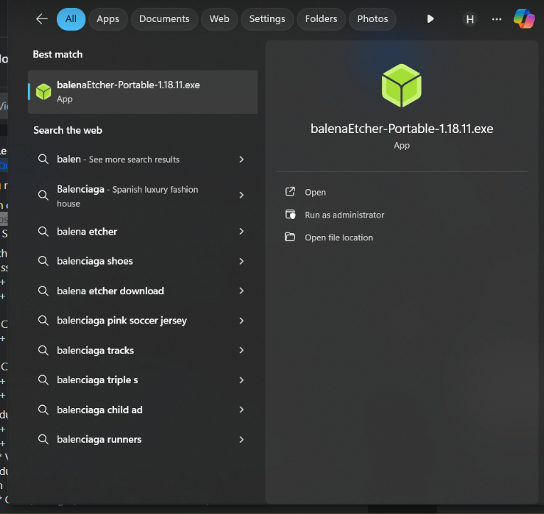

Bước 2: Cách cài đặt Home Assistant trên Debian:
2.1. ssh vào mạch thông qua địa chỉ 192.168.0.1xx với debian@temppwd.
+ ssh debian@192.168.0.1xx với mật khẩu là temppwd
+ Để có địa chỉ miền giúp truy cập vào mạch Beaglebone Black, chúng ta sử dụng phần mềm Tether để truy cập vào router đang kết nối với mạch.
2.2. Cài đocker: https://docs.docker.com/engine/install/debian/
+++ bắt đầu từ dòng Install using the apt repository. 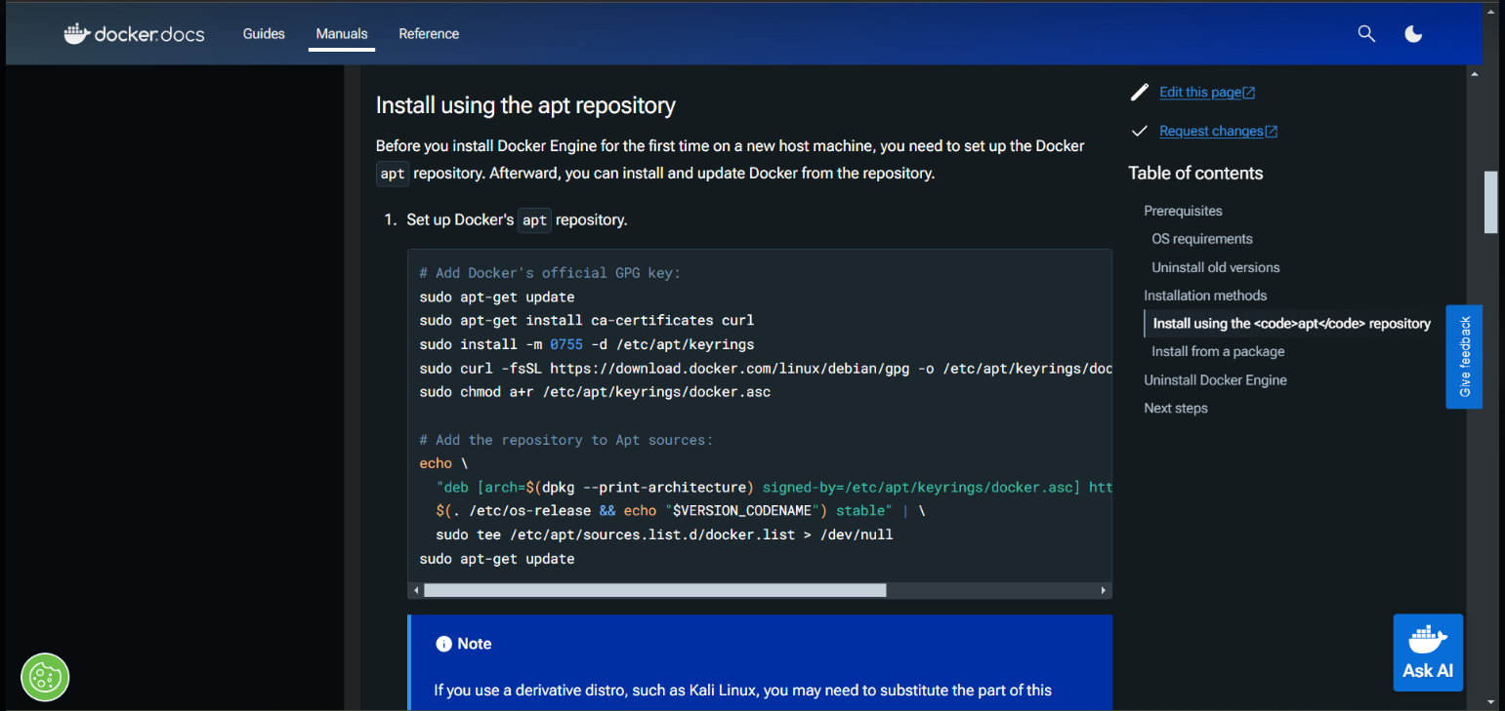

2.3 Cài đặt Home Assitant https://www.home-assistant.io/installation/linux
+++ Bắt đầu từ: Install Home Assistant Container
+++ Mở Chrome và truy nhập bằng địa chỉ http://192.168.6.2:8123/
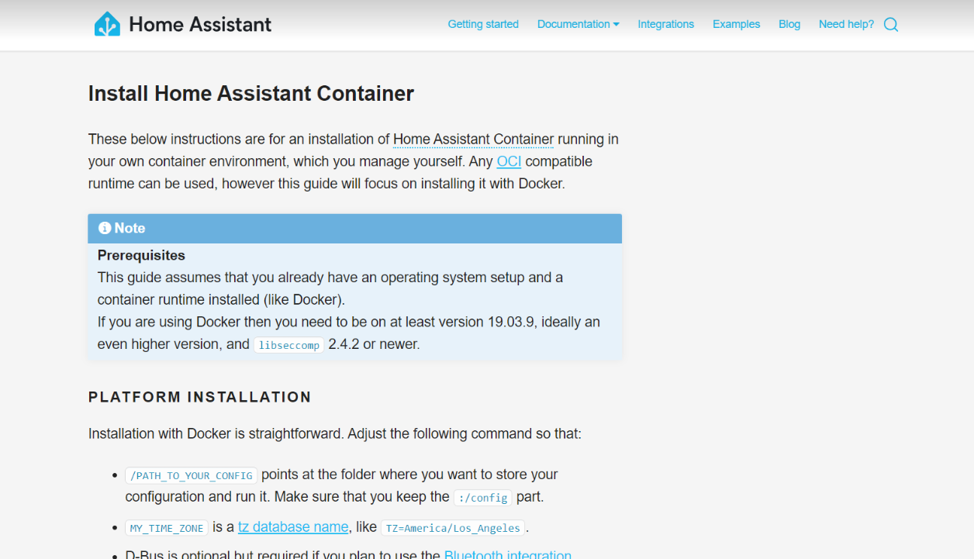
Bước 3: Sử dụng ESPHome để cài đặt cảm biến nhiệt độ, âm thanh, ánh sáng
+++ Lập trình ESP8266 + DTH11 để đọc nhiệt độ, độ ẩm từ xa.
+++ Có nhiều cách để sử dụng ESPHome lập trình cho ESP8266:
** Virtual Box để chạy máy ảo HomeAssistant, có cài đặt Addon: ESPHome -> Sử dụng ESPHome này để cài đặt cho ESP8266,ESP32 thông qua cổng USB trên máy tính
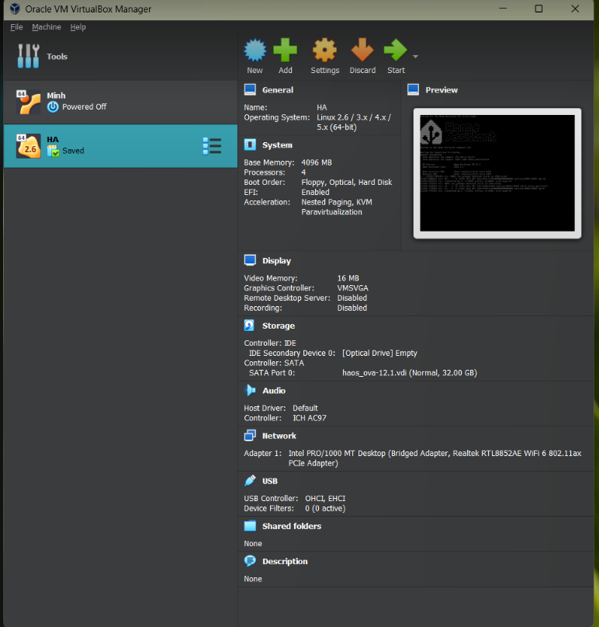
** Cài đặt công cụ ESPHome trên Window hoặc Home Assistant
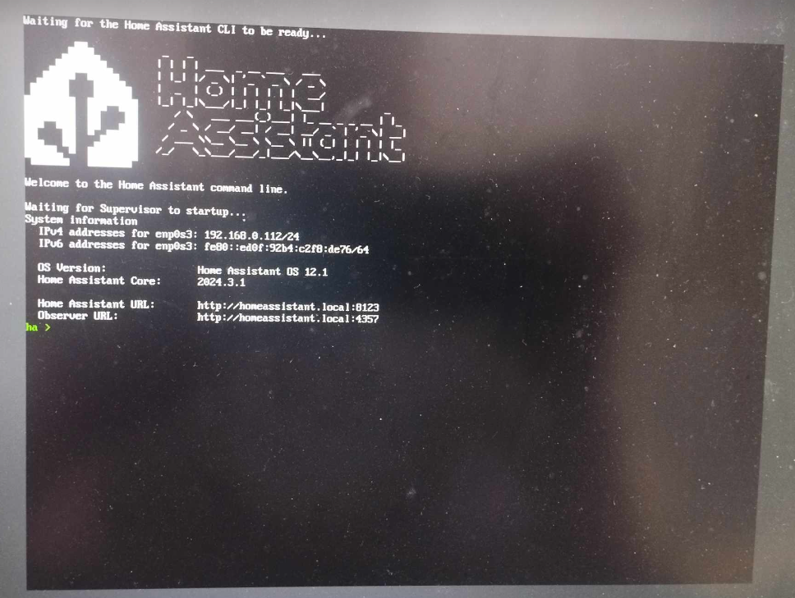

Bước 4: Truy cập Home Assistant tại địa chỉ https://your_ip:8123 để cài đặt ESPHome và thiết lập kết nối với cảm biến.
+ Sau khi đã truy cập vào Home Assistant. Tải về ESPHOME. Sau đó nhấn start .
+ Để lập trình cho cảm biến hoặc relay, click vào New device.
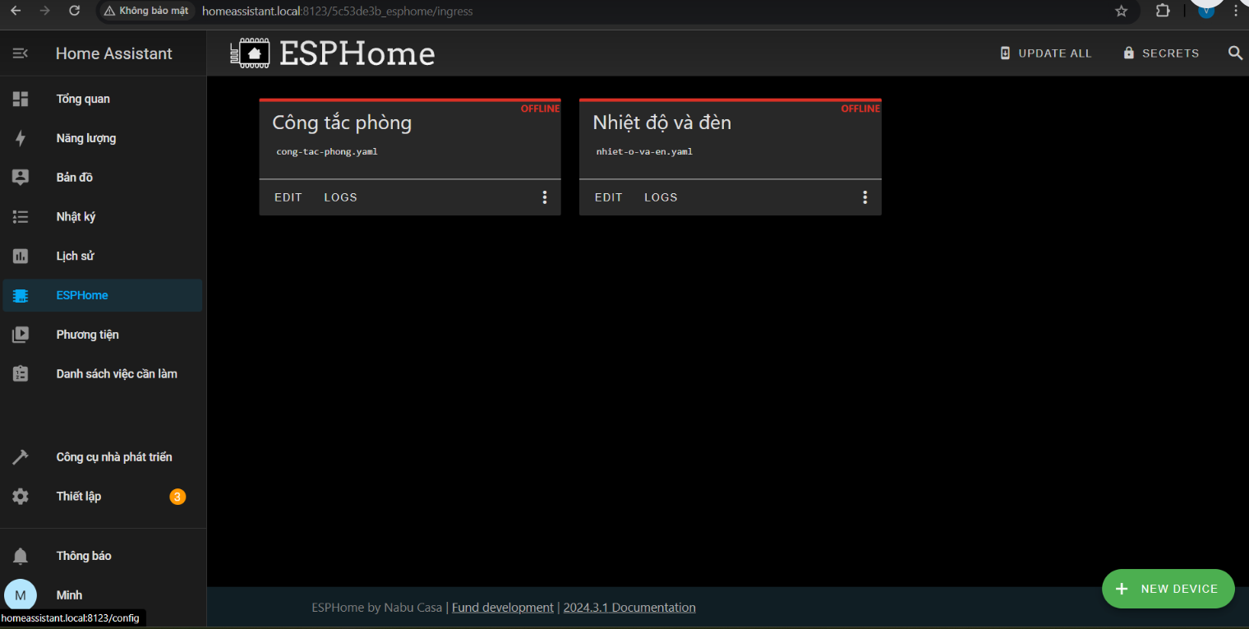

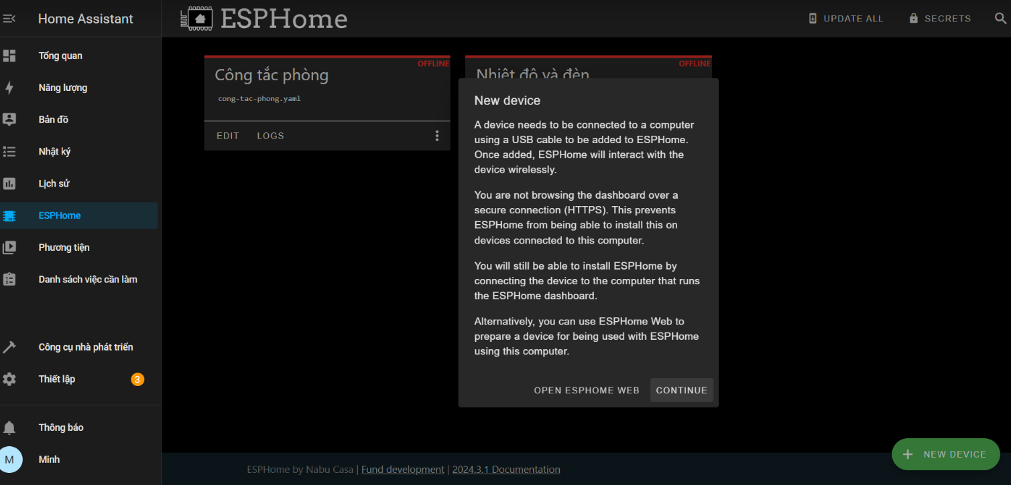
Bước 5: Sau khi nhấn vào continue, ta sẽ điền tên cho cảm biến hoặc relay mà mình muốn.
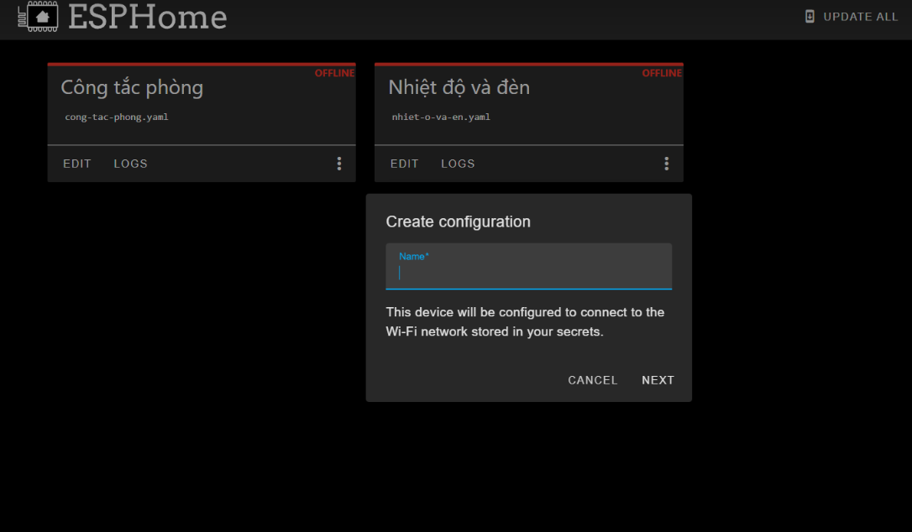

+ Sau đó chọn module mà mình sẽ kết nối.
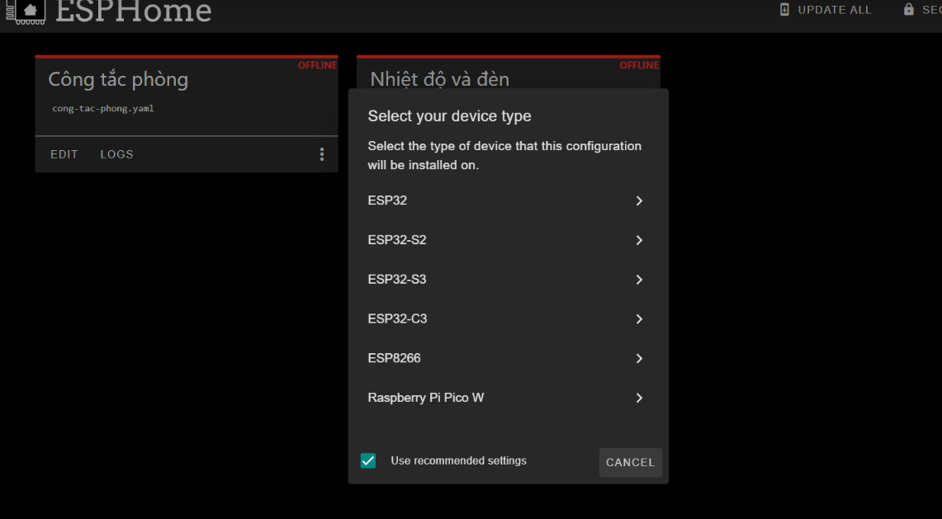
Bước 6: Chọn module xong , hệ thống sẽ cung cấp cho ta file yaml có sẵn địa chỉ wifi, tên file, ota, ip,... ta chỉ cần viết phần code cho cảm biến hoặc relay.
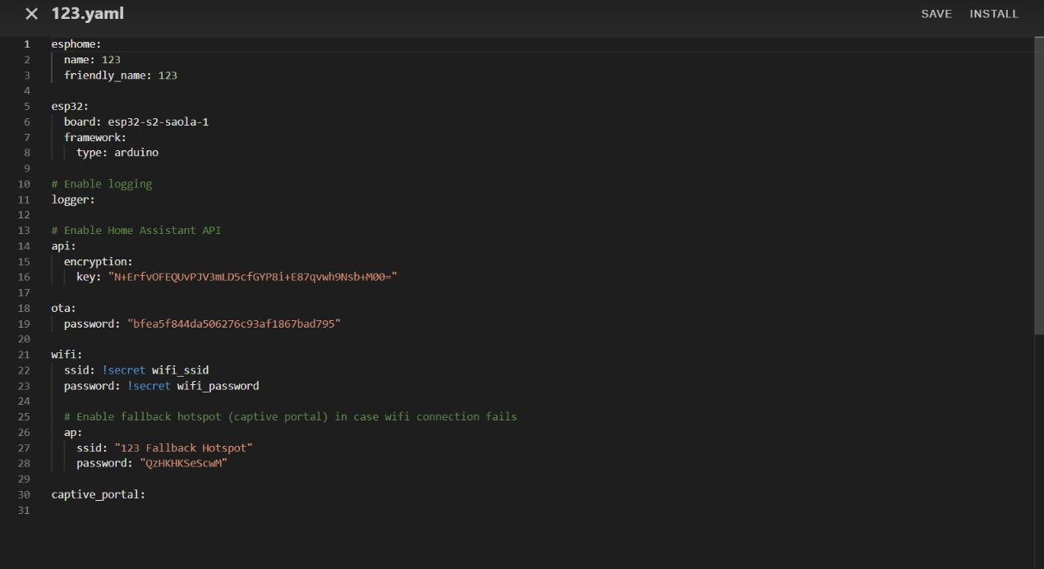
+ Sau khi code xong ta click vào install. Lúc này hệ thống sẽ tạo file để ta dowload về máy và tiến hành nạp code bằng cách click vào open ESPHOME web.
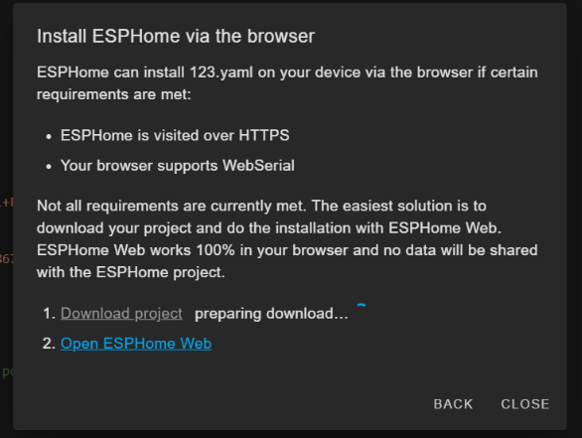

Bước 7: Để nạp code cho mạch ta cần kết nối mạch với máy tính thông qua cổng usb.
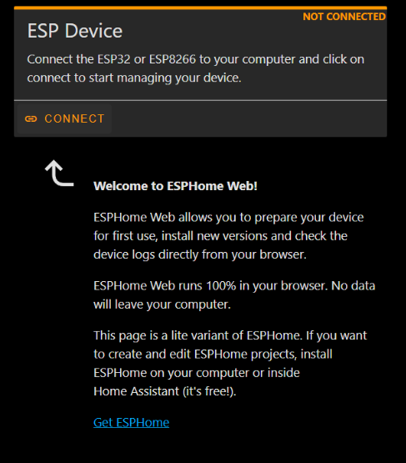
+ Cuối cùng click vào install để nạp code vào mạch.
Bước 8: Cấu hình cho mạch, ta vào phần thiết lập:
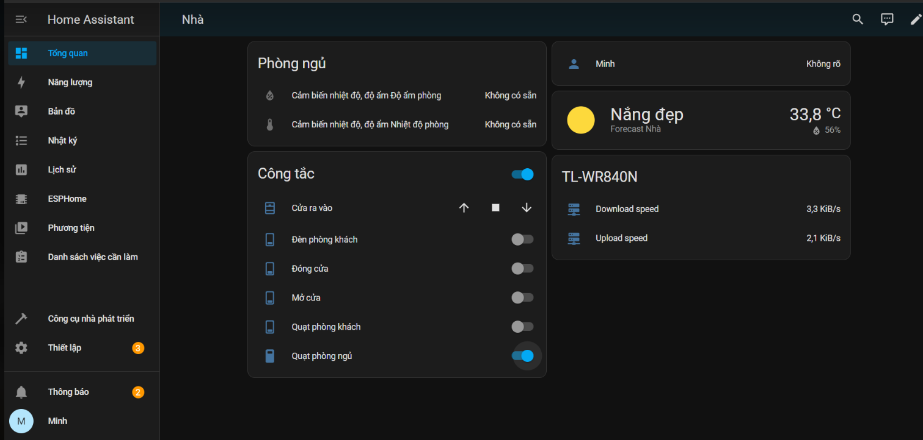
+ Sau đó chọn ESPHOME và cấu hình cho module mong muốn.
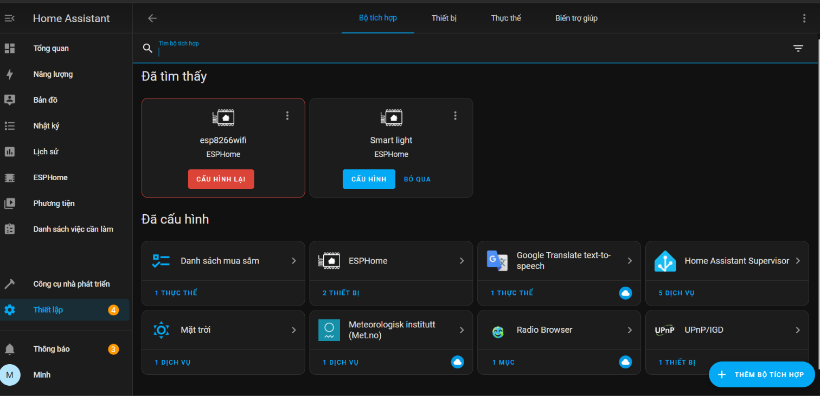
+ Ta có thể vào phần tự động hoá để cài đặt thêm các chức năng khác, ví dụ như khi cảm biến chuyển động phát hiện chuyển động đèn sẽ bật. hoặc khi có khí gas hệ thống sẽ gửi thông báo và còi sẽ kêu.
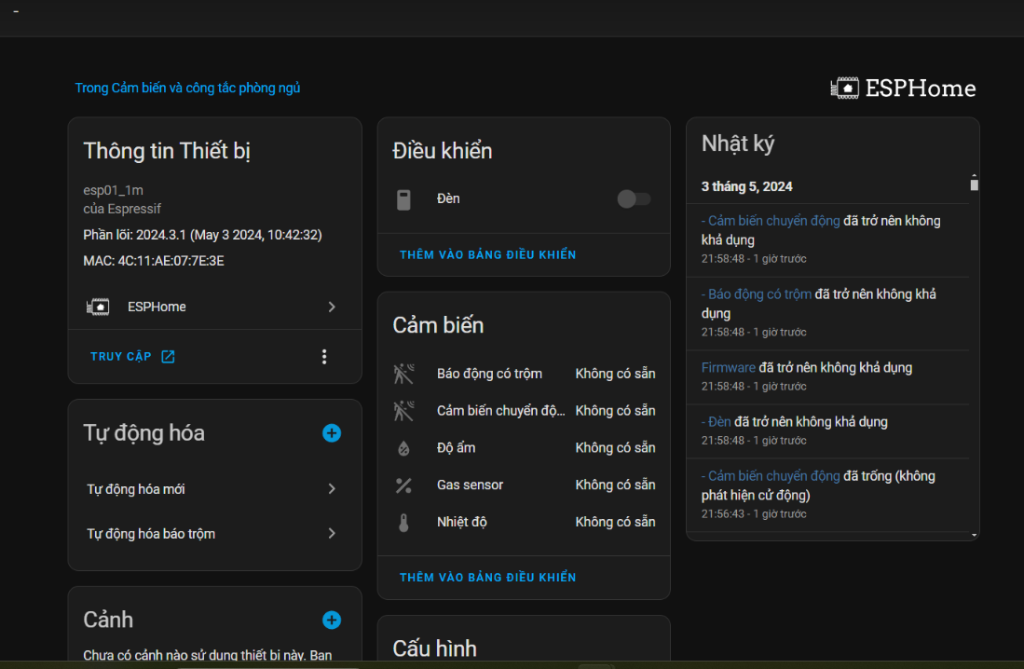

III) Thực nghiệm, kết quả, đánh giá:
1) Thực nghiệm, kết quả:
a) Thực nghiệm độ chính xác của cảm biến nhiệt độ:
- Trong quá trình thực nghiệm, cảm biến được đặt ở trong phòng và đo nhiệt độ, độ ẩm trong phòng.
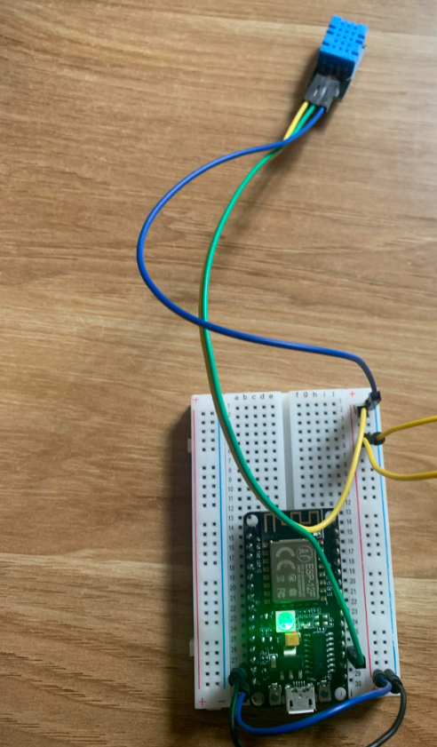
- Kết quả sau lần đo, cảm biến đo được:
 | Cảm biến đo được | Thực tế
Độ ẩm | 59% | 79%
Nhiệt độ | 31,9 | 24,8

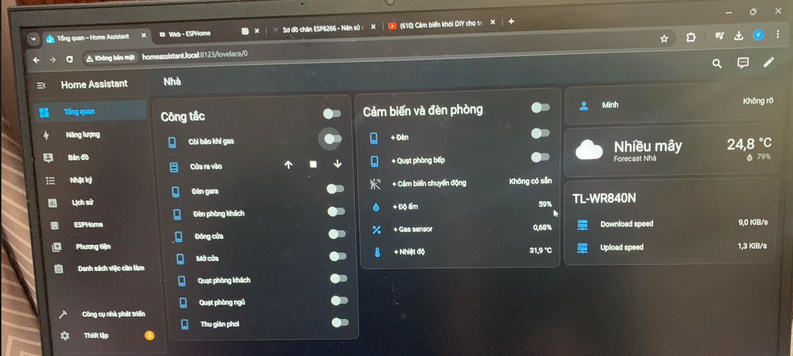
b) Thực nghiệm hệ thống báo rò rỉ khí ga:
Khi chủ nhà ra ngoài chế độ báo cháy được bật, khối báo cháy sẽ theo dõi cảm biến khí ga trong phòng bếp. Nếu phát hiện rò rỉ khí gas, hệ thống kêu còi báo động và gửi cảnh báo đến cho chủ nhà.

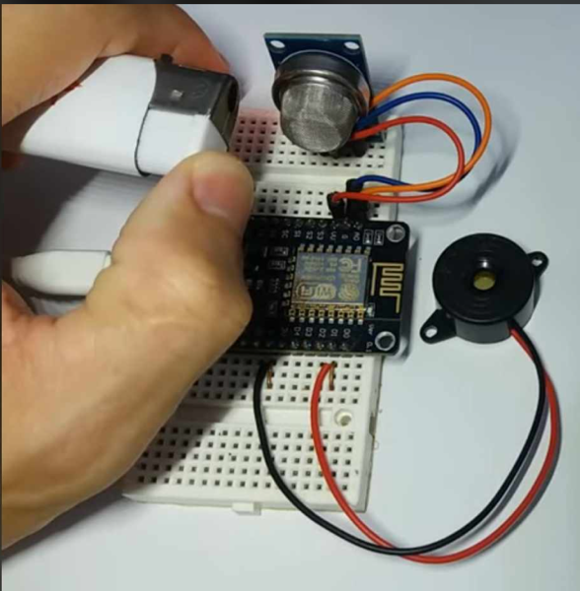
- Sau khi thử nghiệm, đánh giá hoạt động của khối cảnh báo rò rỉ khí ga như sau:
Hệ thống ổn định, độ trễ thấp, cảm biến gas có độ nhạy lớn phản hồi ngay lập tức, có báo động đúng lúc kịp thời.
c) Thực nghiệm cảnh báo nước mưa:
Trước khi cho cảm biến tiếp xúc nước, hệ thống phần cảm biến nước mưa ( Regensensor) báo tắt:
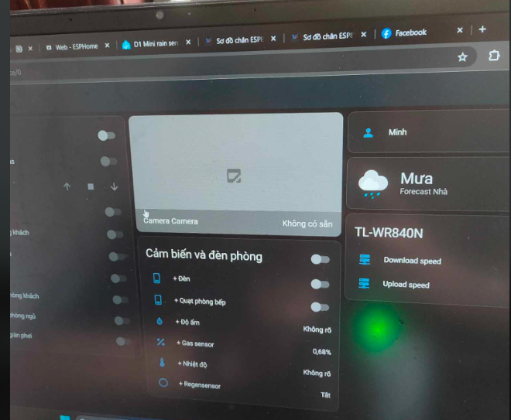
Sau khi tiếp xúc với nước, cảm biến truyền tín hiệu lên hệ thống để kích hoạt motor thu dàn phơi đồng thời gửi cảnh báo có mưa đến App người dùng.
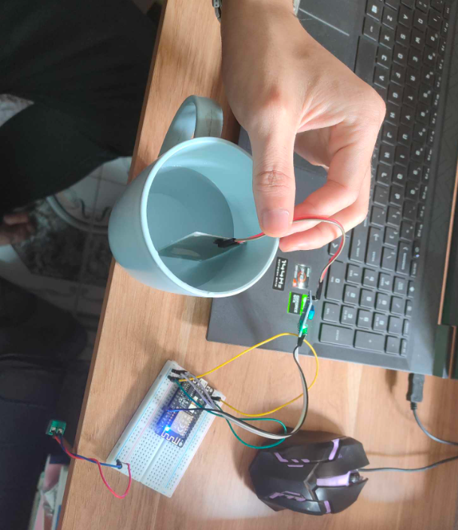
Sau nhiều lần đo, kết quả là cảm biến nước mưa hoạt động ổn định, độ trễ thấp, thông báo được gửi đến ngay đến App.
d) Thực hiện camera giám sát:
Trong quá trình thử nghiệm, ESP-32 CAM hoạt động tốt, hình ảnh được đưa lên Home Assistant nhanh chóng.
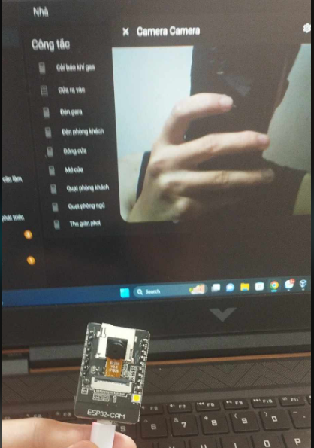
2) Đánh giá, liên hệ thực tế:
* Đánh giá:
Sau nhiều lần thử nghiệm, hệ thống đã được test thử và chạy ổn định. Các cảm biến nhận diện và chuyển dữ liệu có độ trễ tương đối thấp, đáp ứng và phản hồi tương đối thấp. Tuy nhiên nhược điểm là hệ thống còn sơ sài, nhiều điểm còn chưa được hoàn thiện.
* Liên hệ thực tế:
Mô hình có thể được sử dụng để áp dụng vào thực tế tuy nhiên các con cảm biến có độ bền không cao và khoảng cách đo được khá thấp. Nếu áp dụng vào thực tế cần thay đổi những con cảm biến có độ ổn định và độ bền cao hơn.Ngoài ra mô hình còn có thể sử dụng trong hệ thống giám sát của nhà máy như giám sát cảnh báo cháy nổ, tự động hóa quạt, đèn…

